|  |
| --- |
| **BİYOTEKNOLOJİ** |
| **Prof. Dr. Haydar KARAKAYA** |
|  |
| **Ondokuz Mayıs Üniversitesi**  **Fen Fakültesi**  **Biyoloji Bölümü**  **Samsun, 2025** |

İÇİNDEKİLER

1 GİRİŞ 1

1.1 Mikroorganizmaların Genel Özellikleri 5

1.2 DNA’nın yapısı 7

2 GEN KLONLAMA 9

2.1 Gen Klonlama İçin Temel Gereklilikler 9

2.1.1 Restriksiyon endonükleazlar 9

2.1.2 T4 DNA ligaz 10

2.1.3 Dana bağırsak alkalen fosfataz (CIAP) 11

2.1.4 Vektör 11

2.1.5 Konak sistemleri 12

2.1.6 DNA transfer yöntemleri 12

2.2 Klonlama İşlemleri 13

2.2.1 Gen kütüphanesinin oluşturulması 13

2.2.2 Gen kütüphanesinden doğru klonun seçilmesi 14

2.3 Klonlama Sırasında Dikkat Edilecek Hususlar 15

3 FONKSİYONEL BİR ÖKARYOTİK GENİN KLONLANMASI: cDNA KLONLAMA 17

3.1 cDNA Sentezi 17

3.2 cDNA'nın Ligasyonu 18

4 POLİMERAZ ZİNCİR REAKSİYONU (PCR) VE PCR KLONLAMA 20

4.1 Polimeraz Zincir Reaksiyonu (PCR) ve Uygulamaları 20

4.2 PCR Klonlama 23

5 BAKTERİLERDE YABANCI PROTEİNLERİN ÜRETİLMESİ 26

5.1 E. coli 'nin Gen Ekspresyon Sistemi 26

5.2 İnsan İnsülininin Bakteri Hücrelerinde Üretilmesi 28

5.2.1 A ve B zincirlerinin ayrı ayrı üretimi 29

5.2.2 Proinsülin üretim yöntemi 30

6 MİKROBİYAL ENZİMLERİN BİYOTEKNOLOJİK UYGULAMALARI 32

6.1 Enzim İçeren Deterjanlar 32

6.1.1 Subtilizin'in genetik mühendisliği teknikleriyle iyileştirilmesi 33

7 TANI VE TEDAVİ EDİCİ AJANLARIN ÜRETİMİ 35

7.1 Moleküler Tanı ve Tedavi Edici Ajan Olarak Monoklonal Antikorlar 35

7.1.1 Moleküler tanı ve taramada monoklonal antikorlar 35

7.1.2 Moleküler tedavide monoklonal antikorlar 42

8 REKOMBİNANT AŞILARIN TASARIMI 45

8.1 Altünite Aşılarının Üretimi 46

8.1.1 Hepatit B yüzey antijeni (HBsAg) alt ünite aşısının üretim stratejisi 47

8.2 Genetik Aşılar (Nükleik Asit Aşılar) 49

8.2.1 mRNA aşıları 50

8.3 Viral Vektör Aşıları 52

8.4 Endüstriyel ve Sosyal Boyut 55

9 TRANSGENİK BİTKİ VE HAYVAN OLUŞTURMA 56

9.1 Transgenik Bitki Oluşturma ve Biyoteknolojik Uygulamaları 57

9.2 Transgenik Hayvan Oluşturma ve Biyoteknolojik Uygulamaları 60

9.3 İnsan Gen Tedavisi 63

10 BİYOTEKNOLOJİK UYGULAMALARIN ETİK BOYUTU 65

KAYNAKLAR 67

# GİRİŞ

Temelleri çok eskilere dayansa da bilim çevrelerinde biyoteknoloji terimi, ilk defa 1961 yılında İsveçli bilim insanı Carl Gören Heden tarafından kullanılmıştır. Bilimsel bir disiplin olarak kabul edilmesinden sonra biyoteknoloji şu şekilde tanımlanmıştır: “*Biyoteknoloji, organizmaların, biyolojik sistemlerin ve süreçlerin kullanımıyla endüstriyel ürünlerin ve hizmetlerin üretimidir*”. Bir endüstriyel mikrobiyolog biyoteknolojiyi "*endüstriyel uygulaması olan kimyasal işlemleri yürütmek üzere canlı organizmaların kullanılması*" şeklinde tanımlar. Diğer yandan 1970'lerde rekombinant DNA tekniklerinin geliştirilmesinden sonra biyoteknolojiye yeni kavramlar girmiş ve büyük bir değişim ve hamle gerçekleşmiştir. Amerikan çevre koruma teşkilatının bu günkü biyoteknolojiyi daha modern bir şekilde tanımlar: "*İnsan için faydalı ürünler üretmek üzere canlı organizmaların kullanılması biyoteknoloji olarak adlandırılır. Bir bakıma canlı organizmaların teknik ve endüstriyel işlemlere uygulanmasıdır. Ayrıca genetik mühendisliği (rekombinant DNA) teknikleriyle manipule edilmiş yeni mikropların kullanılması da biyoteknoloji kapsamına girer.*" Rekombinant DNA teknolojisinin temel tekniklerinden biri gen klonlamadır. **Gen klonlama** bir DNA fragmentinin izole edilerek birlikte replike olabileceği bir vektör ile birleştirilmesi işlemidir. Gen klonlamanın yanı sıra polimeraz zincir reaksiyonu (PZR), DNA dizileme, gen ekspresyonu ve fonksiyonel genomik gibi diğer teknikler de biyoteknolojik uygulamalar için esasi tekniklerdir. Daha genelleştirilerek şöyle bir biyoteknoloji tanımı yapılabilir: **“Biyoteknoloji, endüstriyel, medikal ve tarımsal uygulamalarda organizmaların, özellikle genetiği değiştirilmiş organizmaların kullanılmasıdır”.**

Biyoteknoloji iki ana evreye ayrılarak incelenebilir. Rekombinant DNA öncesi ve rekombinant DNA sonrası evreler. 1973 yılında Boyer ve Cohen'in rekombinant DNA teknolojisini tanımlamalarıyla geleneksel biyoteknoloji büyük bir değişim yaşamış ve yeni boyutlar ortaya çıkmıştır. Bu teknoloji kullanılarak istenilen karakterde mikroorganizmalar ve sonra bitkiler ve hayvanlar daha hızlı, güvenli ve kontrollü bir şekilde üretilmiş ve uygulamaya sürülmüştür.

Rekombinant DNA öncesi biyoteknoloji çok eskilere uzanır ve esas olarak mikroorganizmaların metabolik farklılıklarından faydalanarak özellikle besin maddeleri üretmek esasına dayanır. Alkollü içkiler, sirke, peynir ve yoğurt üretimi için mikroorganizmalar tarih öncesinden bu yana kullanıla gelmiştir. Başlangıçta mikroorganizmaların doğal olarak meydana gelmiş olan değişik suşları verimi artırmak üzere kullanılmış, daha sonra değişik mutajenler (radyasyon, kimyasal maddeler) kullanılarak daha iyi karakterlere sahip mutantlar elde edilmeye çalışılmıştır. Rekombinant DNA uygulamalarına kadar, ekonomik verimi yüksek mutant suş elde etme çalışmaları sınırlı bir başarı sağlayabilmiştir. Rekombinant DNA devri öncesinde ve sonrasında klasik biyoteknoloji teknikleri kullanılarak birçok mikrobiyal ürünler üretilmiş olup bunların ekonomik değeri oldukça büyüktür. Genel olarak uygulamalı mikrobiyoloji olarak adlandırılabilecek bu çalışmalar şu ana konuları içerir:

1. Mayalanmış besin ve içki üretimi,
2. Antibiyotik üretimi,
3. Atık su arıtımı,
4. Biyoremediasyon.

Rekombinant DNA öncesi devrinin ana ürünleri ve kullanım alanları başlıca şöyledir:

|  |  |
| --- | --- |
| **Ürün** | **Kullanım Alanı** |
| Mayalanmış içecekler ve distile likörler  Antibiyotikler  Peynir  Endüstriyel alkol  Vitaminler  Aşılar  Enzimler | İçki  İlaç  Yiyecek  Yakıt katkısı  Yiyecek ve yem katkısı  Hastalıktan korunma  Besin işleme, deterjan katkısı |

Rekombinant DNA tekniklerinin uygulanabilir hale gelmesiyle biyoteknolojinin çehresi en azından bazı konularda hızla değişmiştir. Bu teknoloji, DNA'nın in vitro'da manipulasyonuna izin vermektedir. Bir organizmanın belirli bir gen bölgesi izole edilebilmekte ve bir başka organizmaya bu genin transferi mümkün olmaktadır. Ayrıca nükleotit dizileme teknikleri bir genin nükleotit seviyesinde tanımlanmasına izin verir. Nükleotit dizisi bilinen bir genin kodladığı polipeptitin amino asit dizisi genetik koddan hareketle belirlenebilmekte ve yönlendirilmiş mutasyon yöntemleriyle proteinlerin yapısı değiştirilebilmektedir. Bunun da ötesinde tamamen sentetik DNA molekülleri veya genler üretilebilmektedir. Yine bu teknoloji, kontrollü rekombinasyonlara izin vermekte ve istenilen özellikte mutasyonlar eklenerek bir organizmaya doğal olarak sahip olmadıkları karakterler eklenebilmektedir.

Bunun yanında, mikroorganizmalar klasik yöntemlerle oldukça az üretilebilen ve ekonomik maliyeti çok yüksek olan hayvansal, özellikle insan proteinlerinin üretimi amacıyla da kullanılmaktadır. Bunun en çarpıcı örneği insan insülininin *Escherichia coli* hücrelerinde üretilmesidir. Rekombinant DNA öncesi devrede tonlarca domuz pankreasından elde edilen ve çok pahalıya mal olan insülin, üstelik antijenik uyuşmazlıktan dolayı verilen hastalarda allerjik reaksiyonlara da neden olmaktaydı. Rekombinant DNA teknikleri yardımıyla insan insülin geni klonlanarak *E. coli* hücrelerine transfer edilmiş ve insan insülini daha ekonomik olarak üretilmiştir. Üstelik domuz insülininden kaynaklanan allerjik reaksiyonlar da ortadan kalkmıştır.

Rekombinant DNA sonrası evresinde, tedavi edici ajanların üretiminde, tarımda, atık su arıtımında, zararlı maddelerin yok edilmesinde ve yeni tip antibiyotiklerin sentezlenmesinde moleküler seviyeye doğru bir yönelim ve büyük atılımlar olmuştur. Bu atılımlarda mikroorganizmaların önemi gittikçe artmıştır. Bunun yanında, moleküler genetik, moleküler biyoloji, biyokimya ve biyolojinin diğer dalları da biyoteknolojideki bu gelişmelere katkı sağlamaktadır. Şekil 1.1’de moleküler biyoteknolojinin diğer bilim dallarıyla ilişkisi gösterilmektedir.

**Moleküler**

**Biyoteknoloji**

**Moleküler**

**Biyoloji**

**Mikrobiyoloji**

**Biyokimya**

**Genetik**

**Kimya**

**Mühendisliği**

**Hücre**

**Biyolojisi**

**Besin**

**İlaç**

**Aşı**

**Tanı**

**Hayvancılık**

Şekil 1.1: Moleküler biyoteknolojinin diğer bilim kollarıyla ilişkisi

Modern biyoteknolojinin ana faaliyet alanları biyo ilaç, endüstriyel biyoteknoloji, besin biyoteknolojisi, çevre ve biyoinformatiktir. Kullanılan başlıca teknolojiler nanobiyoteknoloji, doku mühendisliği ve rejenerasyonu, DNA dizileme, hücre düzeyi analizler, fermentesyon, PCR teknolojisi ve kromatografidir. Uygulama alanları ise sağlık, besin ve tarım, doğal kaynaklar ve çevre, endistriyel işleme ve biyoinformatiktir. 2021 yılı küresel biyoteknoloji pazarı 1,024 trilyon ABD doları olarak hesaplanmıştır. 2030 yılında bu büyüklüğün 3,880 trilyon dolara çıkması beklenmektedir.

Kuzey Amerika ülkeleri bu pazarın %44.21’ine sahiptir. Bu bölgede biyoteknoloji pazarı birçok faktörün etkisiyle gelişmektedir: Kilit piyasa oyuncularının bu bölgede bulunması, yoğun araştırma-geliştirme aktivitelerinin mevcudiyeti ve yüksek sağlık hizmeti harcamaları. Bölge; yaşam bilimleri araçlarının geliştirilmesini kolaylaştıran genomik, proteomik ve hücre biyolojisi tabanlı çok sayıda platforma ev sahipliği yapmaktadır. Bunun ötesinde kronik hastalıkların sıklıklarının artmasının ve yaşamı tehdit edici hastalıkların tedavisi için kişiselleştirilmiş ilaç uygulamalarının artışının bu bölgede biyoteknoloji piyasasının gelişmesine pozitif katkısı olmaktadır. Asya Pasifik bölgesinin 2022-2030 döneminde biyoteknoloji piyasası bakımından en hızlı gelişen bölge olması beklenmektedir.

Rekombinant DNA teknikleriyle üretilmiş insan tedavi edici proteinlerine örnekler Tablo 1.1’de verilmektedir:

Tablo 1.1: Rekombinant DNA teknikleriyle üretilmiş bazı tedavi edici ürünler.

|  |  |
| --- | --- |
| **Ürün** | **Fonksiyon** |
| **Kan proteinleri** |  |
| Eritropoietin | Bazı anemilerin tedavisinde |
| Faktör VII, VIII ve IX | Pıhtılaşmayı uyarıcı |
| Doku plaminojen aktivatör | Pıhtı açıcı |
| Urokinaz | Kan pıhtılaştırıcısı |
| **İnsan hormonları** |  |
| Epidermal gelişme hormonu | Yara iyileşmesi |
| FSH | Üreme bozukluklarının tedavisi |
| İnsülin | Şeker hastalığının tedavisi |
| Relaksin | Doğum uyarıcı |
| Somatotropin (GH) | Cücelik tedavisi |
| **İmmün düzenleyiciler** |  |
| İnterferonlar (α) | Antiviral, antitümör etki |
| İnterferonlar (β) | Çoklu skleroz tedavisi |
| Koloni uyarıcı faktör | Enfeksiyon ve kanser tedavisi |
| Lizozim | Antienflamatuvar |
| **Aşılar** |  |
| Sitomegalovirüs | Enfeksiyonun engellenmesi |
| Hepatit B | Serum hepatitinin engellenmesi |
| Kızamık | Kızamığın engellenmesi |
| Kuduz | Kuduzun engellenmesi |

Rekombinant DNA'nın uygulanmasıyla, moleküler seviyedeki biyoteknolojik uygulamalar artmış ve mucizevi sonuçlar doğurmuşsa da birçok klasik metot hala ekonomikliğini ve etkinliğini korumaktadır. Biyoteknolojinin geniş uygulama alanları olması nedeniyle, burada modern biyoteknolojinin temelini oluşturan rekombinant DNA teknolojisi (genetik mühendisliği) ve uygulamalarına daha fazla ağırlık verilecektir. Şekil 1.2 modern biyoteknolojinin bugünkü ve gelecekteki olası yönelim alanlarını göstermektedir.

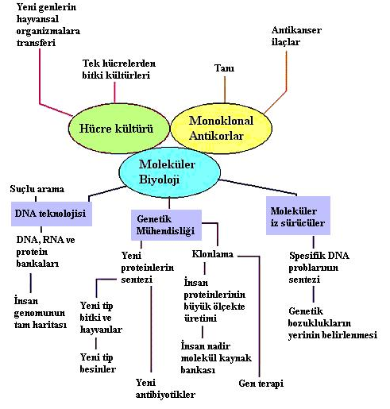

Şekil 1.2: Biyoteknolojinin bugünkü ve gelecekteki yönelim alanları

## Mikroorganizmaların Genel Özellikleri

Mikroorganizma terimi, mikroskobun icadından sonra varlığı ortaya çıkarılan organizmaları ifade etse de ağırlıklı olarak virüsleri, bakterileri ve mantarları kapsar. Bunun dışında algler ve protozoonlar da geleneksel mikroorganizma tanımına girer. Geleneksel olarak bakteri terimi bütün prokaryotik organizmaları kapsar. Ancak güncel filogenetik araştırmalar prokaryotların *Archaea* ve *Bacteria* olmak üzere iki ayrı domain oluşturduklarını ortaya koymuştur. Pratik kullanımda bakteri terimi hala bu iki filogenetik grubu ifade etmektedir. Mikroorganizmalar arasında biyoteknolojik bakımdan bakteriler ve mantarlar daha fazla ön plana çıkmaktadır. Mantarlar, ökaryotik organizmalar olup tek hücreli yapıdan filamentli ve daha kompleks çok hücreli yapıya doğru değişen yapısal kompleksliğe sahiptirler.

Bakteriler, prokaryotik organizmalardır. Kromozomları, hücrenin nispeten merkez bölgesinde olup tek bir DNA molekülü şeklindedir. Bütün bakteri hücreleri (istisnalar hariç), bir polisakkarit türevi olan peptidoglikan yapısında bir hücre duvarına sahiptir. Duvar yapısında sadece peptidoglikan içeren bakteriler Gram boyama ile mavi-mor bir renge boyanırlar ve Gram pozitif olarak adlandırılırlar (*Bacillus* sp.). Diğer bazı bakteriler, ince bir peptidoglikan tabakasının dış tarafında lipopolisakkarit, protein ve lipoproteinlerden oluşmuş bir dış zara sahiptir. Bu bakteriler Gram boyama ile pembeye boyanır ve Gram negatif olarak adlandırılır (*Escherichia coli*). Hücre duvarının iç kısmında hücre zarı ve sitoplazma yer alır. Hücre sitoplazmasında zarla çevrili organeller bulunmaz. Mitokondri olmadığından hücresel solunum sitoplazmik zar üzerinde gerçekleşir. Hücreler küçük yapılı olup ortalama bir bakteri hücresi 2 m civarındadırlar.

Mikroorganizmalar ve özellikle bakteriler çok büyük bir metabolik çeşitlilik gösterirler. Bu, mikroorganizmalar kullanılarak bir çok metabolitin ekonomik amaçlarla üretilmesi imkanını sağlar.

Temel ve uygulamalı bilimsel araştırmalarda bakterileri kullanmanın bazı avantajları vardır:

1. Bakteriler kolay ve hızlı üretilebilirler.
2. Yapı ve organizasyonları ökaryotlara göre daha basit olduğundan birçok metabolik olayın izlenmesi daha kolaydır.
3. Genetik özellikleri ve kontrol sistemleri nispeten basit olup bu mekanizmaların işleyişi büyük oranda anlaşılmıştır. Daha iyi karakterize edilmiş bu sistemlerin temel bilimsel araştırmalarda ve biyoteknolojide kullanımları daha kolay olmaktadır.
4. Bakteriyel kromozomda genler bir bütün halindedir, yani yapılarında intron bulundurmazlar. Bu da bir genin doğrudan klonlanmasına izin verir.
5. Bazı bakteri türleri doğal bir özellik olarak transformasyona izin verirler. Bu da yabancı DNA'nın hücre içine transferi için önemlidir.
6. Bakteriler plazmit denilen kromozom dışı otonom DNA molekülleri taşırlar. Bu plazmitler bazı genler taşırlar ve bu genler bakterinin hayatı için olduğu kadar rekombinant DNA metotlarının uygulanması için de önem taşır. Bu genlere en karakteristik örnek antibiyotik direnç genleridir.
7. Bakteriler kolay üretilir ve tek hücreler halinde kolayca izole edilebilir. Seyreltik bakteri kültürleri katı besiyerine yayma veya çizgi ekim yöntemleriyle ekilerek izolasyon işlemleri yapılabilir.

## DNA’nın yapısı

DNA molekülü birbirinin komplementeri antiparalel iki zincirin oluşturduğu çift sarmal yapıda bir makromoleküldür. Birbiri üzerine kıvrılarak sarmal yapıyı oluşturan her bir zincir nükleotit denilen yapıtaşlarından meydana gelir (Şekil 1.3). Nükleotitler bir baz (adenin, guanin, sitozin veya timin), bir beş karbonlu şeker (deoksiriboz) ve fosfat grubundan meydana gelir.

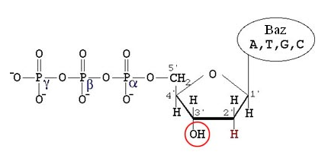

Şekil: 1.3: Bir deoksinükleotit trifosfatın (dNTP) kimyasal formülü.

Nükleotitler bulundurdukları baza göre isimlendirilirler. Bir DNA zincirine eklenecek olan nükleotitler, deoksinükleotit trifosfat şeklindedir: dATP, dTTP, dGTP ve dCTP. DNA polimeraz tarafından zincire bağlanırken dıştaki iki fosfat grubu molekülden ayrılırken, içteki fosfat grubu uzamakta olan DNA zincirinin 3' OH grubuyla bir fosfodiester bağı oluşturarak zincire katılır. DNA'nın aksine RNA genellikle tek zincirden meydana gelir. Nükleotitlerin yapısındaki şeker ribozdur. Ayrıca timin RNA yapısına katılmaz bunun yerine urasil nükleotit geçer.

DNA molekülü nükleotitlerin yapısında bulunan bazlar arasında oluşan hidrojen bağları yardımıyla çift zincirli sarmal yapısını korur. Kural olarak her bir pürin bazı (A veya G) bir pirimidin bazı (C, T veya U) ile eşleşir. Bu eşleşme daima A ile T ve G ile C arasında olur. DNA’nın replikasyonu sırasında A-T, DNA'dan RNA sentezi sırasında ve mRNA ile tRNA arasındaki eşleşmede A-U eşleşmesi gerçekleşir. Çift zincirli RNA moleküllerinde de A-U eşleşmesi vardır. Bir DNA molekülündeki zincirlerin birbirinden ayrılmasına denaturasyon denir. Denaturasyon A-T oranı yüksek olan DNA moleküllerinde daha kolay meydana gelir. Bunun nedeni bir A-T çifti sadece iki hidrojen bağı oluştururken bir G-C çiftinin üç hidrojen bağı oluşturmasıdır.

DNA molekülünün büyüklüğü daha yaygın olarak baz çifti (bç) olarak ifade edilir (base pairs = bp). 1000 bç 1 kilobaz (kb), 1000 kb 1 megabaz (mb) olarak ifade edilir. 1.55 kb DNA yaklaşık 1 megadalton (mDa) kütleye sahiptir.

# GEN KLONLAMA

Moleküler klonlama rekombinant DNA teknolojisinin temel işlemlerinden biridir. Gen klonlamada hedef, bir gen veya genleri taşıyan bir DNA bölgesini genom içinden ayırıp daha küçük ve çoğaltılabilir moleküller halinde elde etmektir. Prokaryotlar düşünüldüğünde megabaz (mbç), ökaryotlar düşünüldüğünde binlerce megabaz büyüklüğündeki genomik DNA içinde ve binlerce gen arasında tek bir genin manipulasyonu hemen hemen imkansızdır. Bu durumda ideal olan hedef gen bölgesini genomdan ayırarak sadece o gen bölgesiyle çalışmaktır. Bunun için de ilgili gen bölgesinin klonlanması gerekir.

Bir hedef DNA molekülünü otonom olarak replike olabilen daha küçük moleküller halinde klonlayabilmek için bazı temel gereklilikler vardır. Bunlardan en belirgin olanları restriksiyon endonükleazlar, T4 DNA ligaz, dana bağırsak alkalen fosfataz enzimleri, vektör DNA’sı, konak sistemi ve DNA transfer yöntemleridir.

## Gen Klonlama İçin Temel Gereklilikler

### Restriksiyon endonükleazlar

Restriksiyon endonükleazlar DNA moleküllerini 5’ uçlarında fosfat ve 3’ uçlarında OH grubu kalacak şekilde iç kısımlardan kesen bir enzim grubudur. Bu enzimler yardımıyla her türlü DNA molekülü kesilip küçük fragmentlere ayrılır veya halkasal formdan doğrusal forma dönüştürülür. Restriksiyon endonükleazlar üç tiptir: tip I, tip II ve tip III. Her üç tip enzim de DNA molekülünü belli bir bölgeden tanır ve bağlanırlar. Bu bölgeye **tanıma bölgesi** veya **tanıma dizisi** denir. Bu gün için bilinen yüzlerce retriksiyon endonükleazın her birinin özgül birer tanıma dizisi vardır. İlgili tanıma dizisini bulunduran DNA molekülleri bu enzim tarafından kesilir. Tip I enzimleri tanıma bölgesine bağlanır ve DNA’yı tanıma bölgesinin dışından rasgele bir bölgeden keser. Tip I enzimlerinin DNA’yı nereden kestiği bilinemez. Bu nedenle rekombinant DNA işlemlerinde kullanılamazlar. Tip III restriksiyon endonükleazlar ters yönde yerleşik iki adet tanıma dizisinden DNA’yı tanırlar ve bağlanırlar; sonra tanıma dizisinin 25-27 bç aşağısından DNA’yı keserler.

Restriksiyon endonükleaz tip II enzimleri, DNA’ya tanıma dizilerinden bağlanırlar ve bu dizi içinde daima belli bir noktadan keserler. Dolayısıyla tip II restriksiyon enzimlerinin, eğer bir DNA’yı kesiyorlarsa kestikleri bölge daima aynıdır ve oluşan fragmentlerin uç kısımlarının nükleotit (baz) dizileri bilinir. Bu nedenle restriksiyon endonükleaz tip II enzimleri rekombinant DNA işlemlerinde kullanılır ve çoğu zaman “tip II” ifadesi atlanır.

Restriksiyon endonükleazlar (tip II!) kesiş tarzına göre DNA fragmentlerinin uç kısmında tek zincirli bir bölge kalmasına neden olabilir. Bu uçlara **yapışkan uçlar** denir. Eğer uçlarda tek zincirli bölge oluşmuyorsa bu tip uçlara da **kör uçlar** denir. Bu enzimler birbirinin aynısı olan iki alt birimden meydana gelmiştir. Alt birimlerden biri DNA zincirinin birini, diğer alt birim de diğer zinciri keser. Enzimin alt birimlerinin kesme noktalarının konumu uçların yapışkan veya kör uçlu olmasını sağlar (Şekil 2.1).

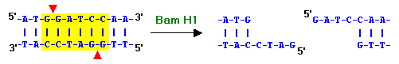

**5’ yapışkan uç**

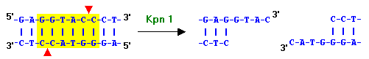

**3’ yapışkan uç**

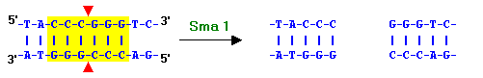

**Kör uç**

Şekil 2.1: Restriksiyon endonükleaz tip II enzimlerinin tanıma dizileri ve kesme noktalarının pozisyonları ile uç özelliklerinin oluşumu.

Uçların yapışkanlığının gerekçesi aynı enzimle oluşturulmuş (kesilmiş) olan farklı fragmentlerin uç kısımlarının nükleotit dizilerinin birbirinin komplementeri olmasıdır. Bu fragmentler komplemeter bölgeden hidrojen bağlarıyla zayıf bir şekilde de olsa birbirine tutturulur. Bu olay yapışkanlık olarak algılanmaktadır.

### T4 DNA ligaz

Bu enzim iki DNA molekülünü 5’ fosfat ve 3’-OH uçları arasında bir fosfodiester bağı oluşturarak birbirine bağlar. DNA fragmentlerinin vektör DNA’sına bağlanmasında kullanılır. (Şekil 2.2a)

### Dana bağırsak alkalen fosfataz (CIAP)

Vektör moleküllerinin yeniden kendi uçlarıyla bağlanmasını engellemek için kullanılır. 5’ fosfat gruplarını koparıp yerine OH grubunun kalmasını sağlar. Bu durumda vektör DNA’sının bütün uçları OH olduğundan T4 DNA ligaz bu uçları birbirine bağlayamaz. Dolayısıyla bağlanma vektör ile genom parçaları arasında olacaktır. (Şekil 2.2b)

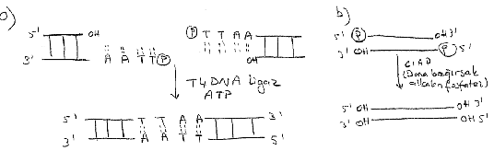

Şekil 2.2: a) DNA ligazın iki DNA fragmentini birleştirmesi. b) CIAP uygulanmış bir DNA molekülünün uçları.

### Vektör

Genomdan elde edilen küçük DNA parçaları kendi replikasyonlarını gerçekleştiremezler. Bu moleküller daha küçük replikasyon birimlerine bağlanarak, bu birimlerin bir parçası olarak izole edilirler. *Hedef DNA’yı taşımak üzere kullanılan küçük replikasyon birimlerine* ***vektör*** *denir.* Vektör DNA’sı genellikle halkasal moleküller olup doğal plazmit, virüs veya bunların hibritlerinin manipule edilmiş türevleridirler. 10 kb’ın altında genellikle 5 kb’dan küçük DNA molekülleridirler. Vektörler her şeyden önce bir **replikasyon orijini**ne sahiptirler. Ayrıca bulundukları hücrede varlıklarını belli edecek bazı **genetik belirteçler** (marker, işaretleyici) taşırlar. Sözgelimi bir veya daha fazla antibiyotik direnç geni veya laktoz metabolizması genlerinden birini kodlayan bir *lacZ’* geni gibi. Ayrıca hedef DNA’nın bağlanması için kullanılacak bir veya daha fazla **restriksiyon endonükleaz tanıma dizisine** sahiptirler. Bu tanıma dizilerinin konumu da önemli olmaktadır. Vektörlerin diğer bir özelliği, **kopya sayısı**dır. Tek bir kopya olarak girdikleri tek bir konak hücrede sayılarını yüzlerce kopyaya çıkarırlar. Dolayısıyla kendileriyle beraber taşıdıkları hedef DNA molekülünü de çoğaltırlar. Yaygın kullanılan vektörlere pUC19 ve pBR322 örnek verilebilir (Şekil 2.3). Bu tip vektörler nispeten küçük DNA fragmentlerini kabul ederler. Özellikle genom araştırmalarında daha büyük (100 kb-2000 kb gibi) DNA moleküllerini kabul eden vektörler de vardır. Bunlar organizmaların yapay kromozomları olarak manipule edilmişlerdir (BAC, YAC gibi).

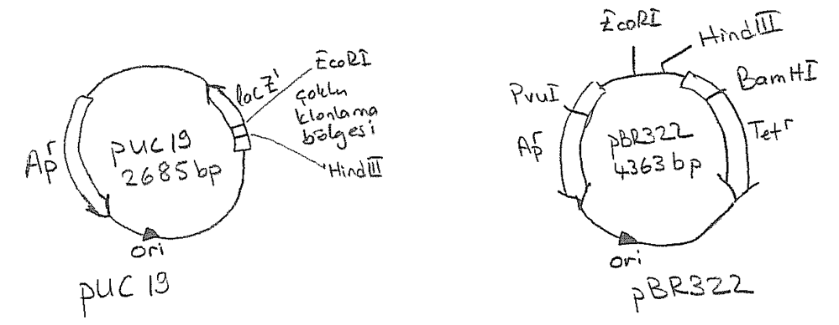

Şekil 2.3: pUC19 ve pBR322 klonlama vektörlerinin fiziksel haritası.

### Konak sistemleri

Hedef DNA ile bağlanmış durumdaki bir vektör molekülüne **rekombinant vektör** denir. Rekombinant vektör replike edilerek çoğaltılması gerekir. Bunun için canlı hücrelere ihtiyaç vardır. Bu hücreler genellikle prokaryotik hücreler olup, genellikle *E. coli* suşlarıdırlar. Rekombinant DNA moleküllerinin replikasyonunun yapıldığı bu hücreler **konak hücre** olarak adlandırılır. Her vektörün replike olabildiği belli bir konak hücre vardır. Bir konak hücre kolay üretilebilmeli, çok sayıda vektörü kabul edebilmeli yani onların replikasyonunu gerçekleştirebilmelidir.

### DNA transfer yöntemleri

Rekombinant DNA in vitro’da elde edilir. Bu DNA’nın çoğaltılması (replikasyonu) için konak hücre içine transfer edilmesi gerekir. Normalde hücreler yabancı DNA’yı kolayca kabul etmezler. Dolayısıyla konak hücreye DNA transferi için bazı yöntemler gereklidir. Klonlama işlemlerinde *E. coli* hücrelerine DNA nakli için en yaygın olarak kullanılan iki yöntem, **transformasyon** ve **elektroporasyon**dur. Transformasyonda konak hücrelere özel işlemler uygulanarak (sözgelimi 4°C’de CaCl2 uygulaması gibi) hücreler DNA’yı kabul edebilir hale getirilir (alıcı hücre), sonra DNA ile karıştırılır. Bir ısı şokundan sonra DNA hücre içine girer. Elektroporasyonda hücreler kontrollü olarak elektrik alana maruz bırakılarak zar organizasyonunun az miktarda bozulması sağlanır. Bu sırada ortamdaki DNA hücreye girer. Bu yöntemlerin dışında **konjugasyon**, özellikle ökaryotik konak hücreler için virüs aracılığı ile transfer, **biyolistik** (molekül tabancaları) ve **mikroenjeksiyon** yöntemleri gibi DNA nakil yöntemleri de vardır.

## Klonlama İşlemleri

Genomik bir DNA bölgesinin klonlanması, hedef geni taşıyan DNA bölgesinin bir vektöre bağlanarak konak hücreye nakledildikten sonra doğru rekombinant vektörü taşıyan hücrelerin (klonların) belirlenmesi işlemlerini içerir. Klonlamanın iki aşamasından biri bir gen kütüphanesi oluşturmak (Şekil 2.4), diğeri de bu kütüphaneden hedef geni taşıyan klonu belirlemektir.

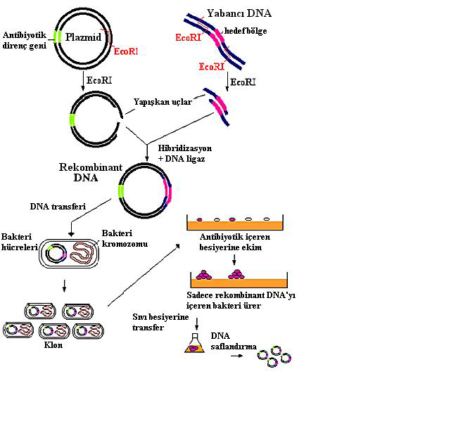

Şekil 2.4: Moleküler klonlama işlemlerinin özet şeması

### Gen kütüphanesinin oluşturulması

1. Belli bir geni klonlanmak istenen organizmanın genomik DNA’sı saflaştırılır ve uygun bir restriksiyon endonükleazla kesilir. Artık genom daha küçük, farklı büyüklükte DNA fragmentleri haline gelmiştir. Bu parçaların normalde 10 kb’dan küçük olmaları istenir. Özel durumlar hariç tutulursa bu parçalardan sadece biri hedef geni taşır, fakat bunun hangi fragment olduğunu belirleyip diğerlerinden ayırmak bu aşamada olası değildir.
2. Seçilecek uygun bir vektör genomik DNA’nın kesildiği restriksiyon enzimi ile kesilir ve vektörün kendi üzerine tekrar halkalanmasını engellemek için alkalen fosfataz enzimi (dana bağırsak) ile 5’ fosfat grupları koparılır.
3. Sonra genomik DNA fragmentleri ve kesilmiş vektör karıştırılır, T4 DNA ligaz eklenerek vektör ile genomik DNA parçalarının birbirine bağlanması sağlanır. Bu olay **ligasyon** olarak adlandırılır. Ligasyon sırasında yeterli miktarda vektör ve genomik DNA fragmentleri sağlanırsa, rasgelelik esasına göre genomun tamamının, parçalar halinde farklı vektör moleküllerine bağlanması gerçekleşecektir. Sonuçta, bütün genoma ait bilgi test tüpü içindeki rekombinant vektörlere bağlanmış durumdadır. Bu aşamadan sonra her bir rekombinant vektörün çoğaltılması gerekir. Yani her bir bireysel rekombinant vektör bir konak hücreye nakledilmelidir.
4. Rekombinant vektör karışımı, alıcı hale getirilmiş konak hücrelere veya elektroporasyon uygulanacak konak hücrelere karıştırılır. Her bir konak hücre büyük olasılıkla tek bir rekombinant vektörü kabul eder. Dolayısıyla her hücre, yapısında genomun bir parçasının bağlı bulunduğu tek bir rekombinant vektörü taşır. Bu aşamada, rekombinant vektör taşıyan her bir hücre bir klon olarak kabul edilebilir.
5. Transformasyon sonrasında hücreler vektör tarafından direnç fonksiyonu kodlanan antibiyotiği içeren besiyerinde üretilir. Transformasyon sırasında milyarlarca hücre arasından az sayıda hücre (yüzlerce veya birkaç bin) rekombinant vektörü kabul edecektir. Dolayısıyla antibiyotik içeren katı besiyerinin yüzeyinde de vektörün sağladığı direncin avantajını kullanarak rekombinant vektörü taşıyan hücreler gelişerek koloni oluşturabilecektir. Her koloni tek bir hücreden köken aldığı için bir koloniyi oluşturan her hücre aynı tip rekombinant vektör taşır. Bu nedenle her koloni bir **klon** olarak adlandırılır. Yani bir koloninin bütün üyeleri birbirlerinin klonlarıdırlar, genetik içerikleri aynıdır. Elde edilen bu klonların tamamına **gen kütüphanesi** denir ve optimum şartlarda belli bir geni klonlanmak istenen organizmanın genomundaki genetik bilginin tamamını taşır.

### Gen kütüphanesinden doğru klonun seçilmesi

Gen kütüphanelerinden hangi klonun hedef gen bölgesini taşıdığı doğrudan bilinemez. Yüzlerce klondan (koloni!) biri veya bir kaçı doğru klon olabilir. Sonuçta bütün koloniler aynı tip antibiyotik direncine sahip olduklarından bir ayrım yapmak imkansızdır. Bu nedenle doğru klonun seçilebilmesi için ek yöntemlere ihtiyaç vardır. Doğru klonun seçilmesinde farklı yöntemler uygulanabilir. Bunlar arasından başlıca ikisi DNA hibridizasyonu ve genetik komplementasyondur.

DNA hibridizasyonunda, hedef DNA molekülü ile belli oranda homolojiye sahip olan DNA molekülleri kullanılır. Hedef DNA’ya homolog olan bu molekül radyoaktif olarak veya diğer yöntemlerle işaretlenerek görüntülenebilir hale getirilir. İşaretlenerek görüntülenebilir hale getirilmiş bu tip moleküllere **prob** denir. Bir prob DNA, tam veya belli oranda homolojiye sahip bir DNA karışımında bir denaturasyon-renaturasyon döngüsünden sonra diğer molekülle hibritleşebilir. Hibrit durumdaki prob takip edilebildiği için bilinmeyen DNA’nın proba benzer olduğuna kara verilir.

Klonlamak istediğimiz gen akraba bir organizmadan daha önce klonlanmışsa o organizmanın ilgili gen bölgesi prob olarak kullanılabilir. Böyle bir prob mevcutsa gen kütüphanesini oluşturan klonlar tek tek veya toplu olarak probla karıştırılarak hangi klonun hibritleştiği belirlenebilir. Probla hibritleşen klon hedef geni taşıyan klon olarak belirlenir ve daha ileri analizler için kullanılır.

Eğer prob mevcut değilse, uygulanabilecek diğer bir yöntem genetik komplementasyondur. Klonlanacak gen bakımından mutant olan bir suş mevcutsa, bu suşa yabani tip bir gen sağlandığında suşun fenotipi yabani tipe dönüşecektir. Bu olay genetik komplementasyon olarak adlandırılır. Mutant hücreye her bir klondan izole edilmiş rekombinant vektör eklenerek yabani tip fenotipin kazanılıp kazanılmadığına bakılır. Mutant suşa yabani tip fenotipi sağlayan klon doğru klon olarak alınır ve daha ileri analizlere tabi tutulur.

## Klonlama Sırasında Dikkat Edilecek Hususlar

1. **Restriksiyon endonükleaz seçimi:** Genomik DNA ve vektörü kesmek için kullanılan restriksiyon endonükleazlar yapışkan uçlar üretmelidir. Bu ligasyonu kolaylaştıracaktır. Restriksiyon enzimi tanıma bölgelerinin konumu (direnç geni veya *lacZ'* geni içinde olması) rekombinant ve yabani tip vektörlerin seçimini kolaylaştıracaktır. Seçilen enzim genomik DNA'yı 10 kb'ın altında fragmentler haline getirmelidir.
2. **Vektör seçimi:** Vektör kullanılacak konağa uyumlu olmalı, yani ilgili konak içinde replikasyon ve ekspresyon yapabiliyor olmalı. Ayrıca birden fazla seçilebilir belirteç (marker, işaretleyici) karakteri kodlayan gen bölgelerine ve yeterli sayıda restriksiyon enzimi tanıma bölgesine sahip olmalıdır. pBR322, iki antibiyotik direnç geni ve birkaç kullanılabilir restriksiyon endonükleaz tanıma bölgesine sahipken pUC19 bir antibiyotik direnç geni, bir *lacZ'* geni ve çok sayıda restriksiyon enzimi tanıma bölgesine sahiptir.
3. **Prob seçimi:** Prob ile hedef DNA arasındaki homoloji ne kadar fazla ise hibritleşme oranı da o kadar yüksektir. Dolayısıyla bir prob seçerken mümkün olan en yakın bir akraba organizmaya ait gen bölgesi tercih edilmelidir. Bu organizma aynı türün diğer bir suşuna, bu mümkün değilse akraba bir tür veya cinse ait olabilir. Eğer klonlanmak istenen gen akraba organizmalardan da klonlanmamışsa bu durumda uzak akraba organizmaların ilgili genleri karşılaştırılarak sentetik bir DNA sentezlenip bu DNA prob olarak kullanılır.
4. **Klonlanacak genin konağa etkisi:** Klonlanan genler genellikle konak olarak kullanılan organizma dışında diğer bir organizmanın genidir. Bu yabancı genlerin ürünleri konak için zararlı olmamalıdır. Eğer klonlanan genin ürünü konak için zehirli ise bu genin o konak içinde klonlanması mümkün değildir.
5. **Genetik olarak manipule edilmiş organizmaların kontrolü:** Genetik mühendisliği yoluyla gerek plazmit yapısında ve gerekse genomik DNA'sında manipulasyon yapılmış klonlar (bakteriler veya diğer organizmalar) doğal denge için daima bir tehlike arz ederler. Bu bakımdan her ne şekilde olursa olsun gelişebilir formdaki bu tip organizmaların doğaya bırakılması kesinlikle önlenmelidir. Bu tip organizmalar ancak kontrollü laboratuvar şartlarında üretilebilir. Doğaya bırakılacak organizmalar için özel ve yasal güvenlik testlerinin tamamlanması gerekir.

# FONKSİYONEL BİR ÖKARYOTİK GENİN KLONLANMASI: cDNA KLONLAMA

Ökaryotik genomlarda genler **intron** denilen kodlamaya katılmayan DNA dizileri taşırlar. Dolayısıyla ökaryotik bir genomdan fonksiyonel bir gen bölgesi doğrudan klonlanamaz. İntron içeren gen bölgesi transkripsiyon ile öncü mRNA'ya dönüştürüldükten sonra intronlar gen bölgesinden uzaklaştırılır ve sadece **ekson** denilen kodonları taşıyan genin fonksiyonel kısmı kalır (olgun mRNA). Eğer olgun mRNA üzerinden bir komplementer DNA (complementary DNA = cDNA) sentezlenirse bu cDNA prokaryotlarda olduğu gibi fonksiyonel bir gen yapısına sahip olacaktır.

## cDNA Sentezi

Olgun bir mRNA 3' ucunda bir poli A bölgesi içerir. Bu bölgeyle hibritleşmek üzere bir poli T oligonükleotit sentezlenirse, bu bölge DNA polimerazların zincire yeni nükleotitler eklemesi için bir 3'-OH ucu sağlayacak ve komplementer zincir sentezlenecektir. Fakat hücresel DNA polimerazlar RNA'yı kalıp olarak kullanamazlar, sadece DNA'yı kalıp olarak kullanılabilirler. Bazı RNA virüsleri RNA'yı kalıp olarak kullanarak DNA sentezi gerçekleştiren bir enzime, revers transkriptaz (RNA bağımlı DNA polimeraz, ters transkriptaz) enzimine sahiptirler. Bu enzim kullanılarak olgun mRNA'dan bir cDNA sentezlenebilmektedir.

Rekombinant DNA uygulamalarında, etkili bir şekilde cDNA sentezlenebilmektedir. Bu metotların esası şu şekilde özetlenebilir: mRNA'nın poli A bölgesiyle eşleşmek üzere bir poli T oligonükleotit sentezlenir (Şekil 3.1a). Bu oligonükleotit primer olarak iş görür, 3'-OH grubu sağlar. Revers transkriptaz (RTaz) bu 3'-OH ucuna deoksinükleotit trifosfatları (dATP, dCTP, cGTP ve dTTP) ekler ve mRNA kalıbı boyunca tek zincirli bir cDNA sentezlenir. Bu aşamada iki farklı yaklaşımla diğer zincir sentezlenebilir. Bu yaklaşımlardan birinde, cDNA:mRNA hibritinin 3' uçlarında terminal transferaz ile poliC uçları oluşturulur (Şekil 3.1a). Sonra ortam alkalileştirilerek mRNA zinciri parçalanır, geriye kalan tek zincir cDNA molekülü saflandırılır. Bu cDNA molekülünün 3' ucunda bir poli C bölgesi mevcuttur. Bu poli C bölgesi ile eşleşecek ve 3'-OH ucu sağlayacak bir poli G oligonükleotiti sağlanır. Daha sonra ortama T4 DNA polimeraz eklenerek cDNA çift zincirli hale getirilir.

Diğer yaklaşımda da, in vitro’da ters transkriptaz aktivitesinden faydalanılır. RNA kalıp olarak kullanılıp komplementer DNA zinciri oluşturulur. Kalıp RNA bitiminde DNA’nın kendi üzerinde kıvrıldığı, **saç tokası yapısı** denilen bir yapı oluşur. Bu yapı yeni sentezlenen DNA zinciri üzerinde bir serbest 3’ OH ucu oluşumunu sağlar. Ters transkriptaz bu ucu kullanarak DNA zincirinin komplementerini sentezler. Saç tokası bölgesi tek zincirli olduğundan, tek zincirli DNA’yı parçalayan S1 nükleaz gibi özel DNaz enzimleriyle uzaklaştırılır (Şekil 3.1b).

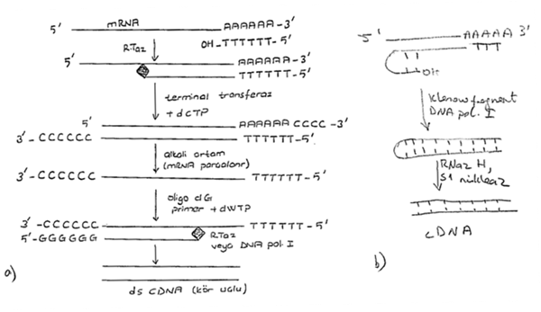

Şekil 3.1: Olgun bir mRNA üzerinden çift zincirli cDNA sentezi.

## cDNA'nın Ligasyonu

Revers transkriptaz aktivitesi ile sentezlenmiş bir cDNA molekülü kör uçlara sahiptir. Kör uçlu DNA moleküllerinin vektör içine ligasyonu çok zordur. Bu cDNA molekülüne yapışkan uçlar eklenmesi klonlamayı kolaylaştıracaktır. Bunun için yaygın kullanılan iki metot vardır (Şekil 3.2). Bu metotlardan biri restriksiyon enzimi tanıma bölgeleri içeren bir linker (bağlayıcı) DNA molekülünün kör uçlara bağlanması ve diğeri de cDNA moleküllerinin uçlarına homopolimerlerin bağlanmasıdır (Şekil 3.2).

Sonuçta yapışkan uçlarla vektör içine ligasyonu sağlanan cDNA genomik DNA klonlama sırasında izlenen yollar takip edilerek klonlanır. Doğru klonun seçimi bir prob mevcutsa radyoaktif veya immünolojik işaretleme ile yada genetik komplementasyon ile gerçekleştirilir.

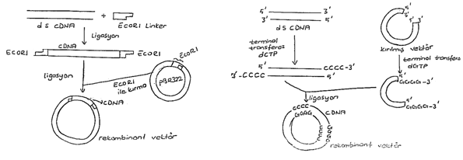

Şekil 3.2: DNA linker ve homopolimer eklenmesi yoluyla cDNA'nın ligasyonunun kolaylaştırılması.

# POLİMERAZ ZİNCİR REAKSİYONU (PCR) VE PCR KLONLAMA

## Polimeraz Zincir Reaksiyonu (PCR) ve Uygulamaları

Polimeraz zincir reaksiyonu (PCR=Polymerase Chain Reaction) in vitro'da özel bir DNA dizisini (molekülünü) büyük miktarlarda çoğaltmak (amplifikasyon) için etkili bir işlemdir. Bir DNA dizisini bir milyar katı kadar çoğaltabilen bu işlem üç aşamalı devirsel bir süreçtir. PCR reaksiyonları için ana gereklilikler şunlardır:

1. Yaklaşık 20 nükleotit uzunluğunda iki adet sentetik oligonukleotit. Bu oligonükleotitler primer olarak iş görürler ve çoğaltılması istenilen hedef DNA zincirinin her iki ucu ile 5'-3' yönünde homolog olmalı ve bir 3'-OH grubu sağlamalıdır (Şekil 4.1). Homolog primer üretmek için ve dolayısıyla bir PCR reaksiyonunu gerçekleştirebilmek için hedef DNA'nın, primerin bağlanacağı bölgesinin baz dizisi bilinmelidir.
2. 100 ila 5 000 bp uzunluğunda olan ve primerlerin bağlanabildiği bir DNA örneği, kalıp DNA (saf veya karışık halde).
3. 95°C ve daha yüksek sıcaklıklarda stabil (aktif) kalabilen bir DNA polimeraz.
4. Dört deoksiribonükleotitler (dATP, dCTP, dGTP ve dTTP).

Bir DNA molekülünün amplifikasyonu için tipik bir PCR işlemi 30 civarında döngü sonucu gerçekleştirilebilir. Her döngü üç aşamadan meydana gelir.

1. **Denaturasyon:** PCR amplifikasyon sisteminde ilk basamak bir reaksiyon tüpü içinde sıcaklığı 95°C'ye yükselterek DNA'yı denatüre etmektir (Şekil 4.2a). Kaynak (hedef) DNA'ya ilave olarak bu tüp büyük sayıda, primer olarak adlandırılan oligonükleotit, ısı dirençli bir DNA polimeraz (yüksek sıcaklıklara sahip su kaynaklarında yaşamaya uyum sağlamış *Thermus* *aquaticus*'tan elde edilmiş *Taq* DNA polimeraz gibi) ve dört deoksiribonükleotiti içerir.
2. **Renaturasyon (hibridizasyon, annealing):** İkinci aşamada karışımın sıcaklığı yavaşça 55°C'ye indirilir. Bu basamakta primerler kaynak DNA'daki homolog bölgeye bağlanır.
3. **Sentez:** Üçüncü basamakta sıklıkla *Taq* DNA polimeraz için optimum olan ~75°C'ye çıkarılır. DNA sentezi her bir primerin 3'-OH ucundan itibaren başlar.

İlk döngü sonunda test tüpünde orijinal DNA zincirleri ve bu orijinal DNA'nın primerin bağlandığı bölgesinden başlayarak üretilen "uzun kalıp" DNA zincirleri vardır. İkinci döngü sonunda kaynak DNA (orijinal DNA), uzun kalıp DNA ve kısa kalıp DNA zincirleri mevcuttur (Şekil 4.1). Kısa kalıp DNA zincirleri uzun kalıp DNA'lar üzerinden üretilmiştir. Üretilen bütün zincirler yeni bir döngüde kalıp işi görür. Dolayısıyla döngü sayısı arttıkça kısa kalıp DNA moleküllerinin (iki primer arasındaki bölge) sayısı logaritmik olarak artar ve 13. döngüden sonra bu kısa zincirler diğer zincirlerden (orijinal DNA ve uzun kalıp DNA zincirlerinden) bir milyon kat daha fazla sayıya ulaşır (Şekil 4.2b).

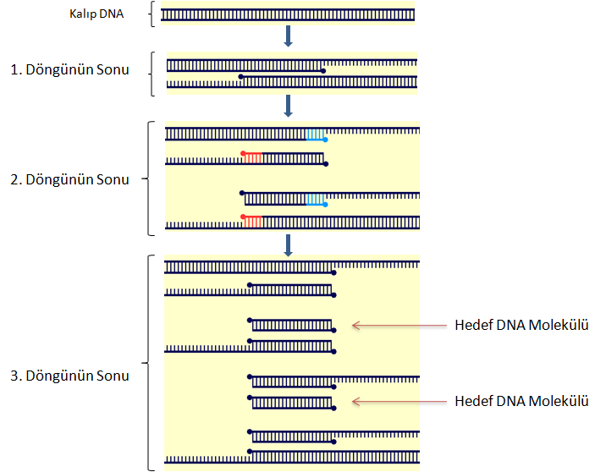

Şekil 4.1: PCR ile bir kaynak DNA'nın primerler arasındaki hedef bölgesinin amplifikasyonu.

PCR bilimsel, tıbbi ve rekombinant DNA işlemlerinde sağladığı kolaylıklardan dolayı biyoteknolojik amaçlarla çok yaygın bir şekilde kullanılmaktadır.

PCR bilinen bir DNA dizisinin karışık bir numune içerisinde mevcudiyetinin belirlenmesinde etkili bir işlemdir. Bu işlem sırasında hedef DNA'nın saflaştırılmasına ihtiyaç yoktur. Bu nedenle PCR bir hastalığın sözgelimi belli bir virüs tarafından mı oluşturulduğunu belirlemede kullanılabilir. Eğer şüpheli virüsün DNA dizisi biliniyorsa araştırmacı bu diziden faydalanarak primerler tasarlayarak hasta dokuda bu DNA'nın (dolayısıyla virüsün) varlığını PCR amplifikasyonu ile belirleyebilir.

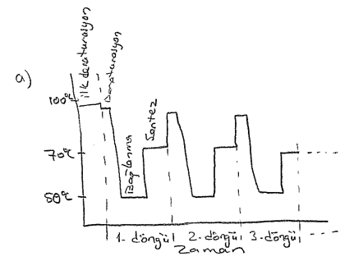

b)

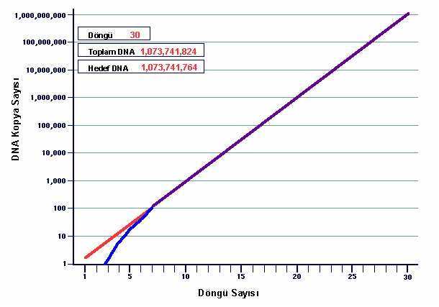

Şekil 4.2: a) Bir PCR döngüsündeki sıcaklık değişimleri, b) PCR sırasında zamana bağlı ürün birikimi.

Ayrıca adli olaylarda, suçlunun kimliğinin belirlenmesinde de bu metot bir çok kolaylık sağlar. Bilindiği gibi, olay yerinde kalan doku kalıntılarından elde edilecek DNA'nın analizi ile suçluların bulunması, etkili bir yoldur. Ancak bu yolu sınırlayan faktör, kalıntı halindeki dokuların çok az olması ve yeterli DNA elde edilememesidir. PCR amplifikasyonu ile iz miktarda da olsa bir DNA örneği mevcutsa, bu tip analiz için yeterli miktarda DNA üretilebilir. Sözgelimi küçük bir kan izindeki lökosit hücreleri, küçük bir deri parçası veya bir sperm grubu gerekli DNA üretimi için yeterlidir.

Bilimsel amaçlar için PCR doğal olarak oluşmuş mutasyonların belirlenmesinde ve in vitro mutant üretiminde yaygın olarak kullanılır.

Bütün organizmaların özellikle yüksek organizmaların genomunda tekrarlayan diziler denilen DNA bölgeleri vardır ve bu bölgelerin nükleotit dizileri hemen hemen daima aynıdır. Dolayısıyla bu bölgenin nükleotit dizisinden faydalanılarak primerler üretilebilir ve bu bölgeler arasındaki DNA bölgeleri çok değişik amaçlarla analiz edilebilir. Primerlerin sağlanabildiği her durumda bir DNA bölgesi PCR amplifikasyonu ile çoğaltılabilir.

## PCR Klonlama

Klonlanacak gen veya DNA bölgesinin nükleotit dizisi biliniyorsa PCR daha etkili ve kolay bir klonlama yöntemi sağlar. Klonlanmak istenen gen bölgesinin her iki tarafındaki bölgeler ile homolog, iki PCR primeri tasarlanarak sadece bu hedef bölge amlifiye edilebilir. Bu amplifikasyon ürünü, uygun bir vektöre bağlanarak elde edilen klonların taşıdığı DNA’nın doğru DNA olup olmadığı test edilir. Amplifiye edilen fragment, karışımda hemen hemen saf olarak bulunduğundan, elde edilen klonların hemen tamamı hedef DNA bölgesini taşıyor olmalıdır. Bu teknik bir gen kütüphanesi içinde nadir olarak mevcut olan, özel bir klonu aramaktan çok daha kolay ve etkilidir. Ancak bu yöntem için sınırlayıcı faktör, hedef DNA bölgesinin, en azından primerlerin bağlanacağı nükleotit dizisinin bilinmesi zorunluluğudur.

PCR amplifikasyonu ile hedef bölge amplifiye edilerek ürün elde edilir. Eğer istenmeyen bantlar (farklı büyüklükte DNA fragmentleri) varsa doğru ürün jel elektroforez ile saf olarak elde edilir. Bu ürün uygun bir klonlama vektörüne bağlanır. PCR klonlamada kullanılmak üzere farklı tip vektörler geliştirilmiştir. Bu vektörlerden bazıları klonlamaya hazır hale getirilmiştir. Yani kesilerek 5’ fosfat grupları koparılmıştır. Dolayısıyla PCR ürünü doğrudan bu vektörlere bağlanabilirdir. Temelde iki tip PCR klonlama vektörü vardır: T/A PCR klonlama vektörleri ve kör uç PCR klonlama vektörleri.

T/A PCR klonlama vektörleri kesilerek kör uçlu doğrusal hale getirilir, sonra zincirin her iki 3’ ucuna birer adet T nükleotiti eklenir (Şekil 4.3). Bu vektörler *Taq* DNA polimeraz gibi bazı enzimler kullanılarak elde edilen PCR ürünlerinin klonlanması için kullanılır. Bu enzimler ürünün her iki 3’ ucuna birer adet A nükleotiti ekler. Dolayısıyla T/A vektörleri 1 bp’lik dahi olsa bir yapışkanlık sağlamaktadır. Ayrıca A ekleyen enzimlerle elde edilen ürünlerin kör uçlu vektörlere bağlanması için ilave bir A koparma işleminin yapılması gerekmektedir. Bu işleme gerek kalmamasından dolayı da T/A vektörleri oldukça kullanışlıdır.

*Taq* DNA polimeraz gibi hızlı enzimler doğruluk kontrolü yapmazlar ve düşük bir oranda da olsa sentezde hata yapabilirler. Bu hatalar sonraki uygulamalarda sorunlara neden olabilir. Bu olumsuzluğun üstesinden gelmek üzere doğruluk kontrolü yapan ısı dayanıklı polimerazlar kullanılır (*Pfu* DNA polimeraz, Ventile DNA polimeraz gibi). Bu polimerazlar, ürünlerin 5’ ucuna herhangi bir nükleotit eklemezler, dolayısıyla da T/A vektörlerine bağlanamazlar. Kör uçlu PCR ürünlerini klonlamak üzere, kesilip kör uçlar oluşturulmuş vektörler kullanılır (Şekil 4.3).

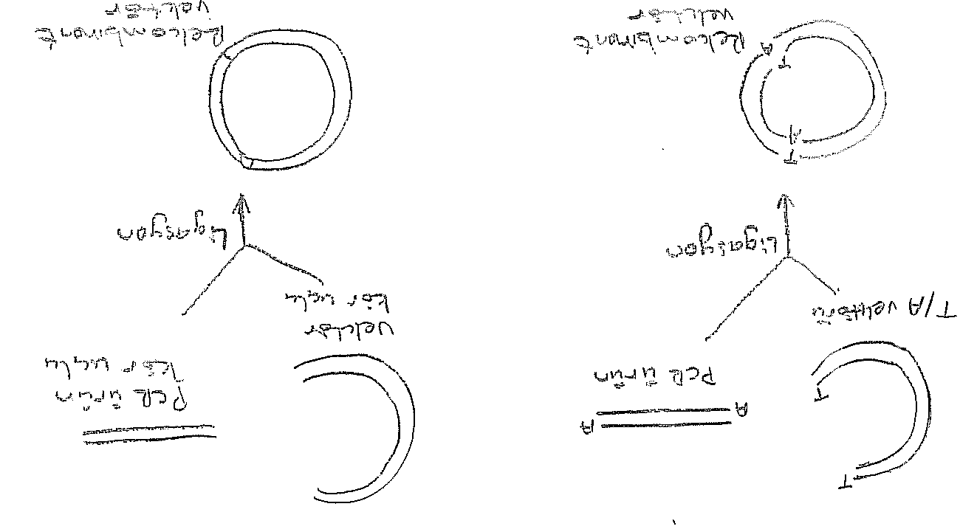

Şekil 4.3: T/A ve kör uçlu PCR klonlama vektörleri kullanılarak kör uçlu veya ucuna A eklenmiş bir PCR ürününün klonlanması.

Hangi vektör kullanılırsa kullanılsın sonuçta vektör ve hedef DNA moleküllerinin uçları kovalent olarak birbirlerine bağlanmalıdır. Bunun için genellikle DNA ligaz enzimi kullanılır ve moleküller kovalent olarak birleştirilir. Ancak bazen DNA ligaz yerine topoizomeraz enzimleri de kullanılabilmektedir. Bu enzim doğrusallaştırılmış vektörün uç kısmına kovalent olarak tutturulur. Hedef DNA molekülüyle karıştırıldıklarında, bu molekülü etkili bir şekilde vektöre bağlayarak kendileri ayrılırlar.

Her nasıl olursa olsun, vektör ve hedef DNA birbirine bağlandıktan ve konak hücreye transferden sonra, restriksiyon endonükleaz, PCR ve Southern blot analizleriyle klonun doğruluğu araştırılır.

# BAKTERİLERDE YABANCI PROTEİNLERİN ÜRETİLMESİ

Endüstriyel ve tıbbi amaçlarla diğer organizmalara ve özellikle insana ait birçok protein bakteriler, özellikle de *Escherichia coli* hücreleri içinde üretilmektedir. Bu proteinlerin üretimi için öncelikle bu proteinleri kodlayan genlerin klonlanmış olması veya *in* *vitro*'da sentezlenmiş olması gerekmektedir. Bu aşamadan sonra klonlanmış gendeki bilgi konak bakteri hücresinin gen ekspresyon sistemlerinde proteinlere aktarılır. Klonlanmış genler genelde daha güçlü ekspresyon sinyalleri üreten **ekspresyon** **vektörleri**ne nakledilir. Bu vektörlerin taşıdığı gene ait genetik bilgi, konak hücrenin (*E. coli*) transkripsiyon ve translasyon sistemlerinde proteinlere çevrilir.

## E. coli 'nin Gen Ekspresyon Sistemi

*E.* *coli*'de gen ekspresyonu (transkripsiyon ve translasyon) özel enzim sistemleriyle gerçekleştirilir. Bu enzim sistemleri kromozomal genlerin veya plazmit genlerinin ekspresyonunu yürütür. Ancak transkripsiyon ve translasyon safhasında enzim sistemlerine ekspresyonu yapılacak ilgili gen bölgesinden ve mRNA molekülünden transkripsiyon ve translasyon sinyalleri gelmesi gerekir (Şekil 5.1). Bu sinyaller gerçekte özgül DNA dizilerinin varlığına bağlıdır.

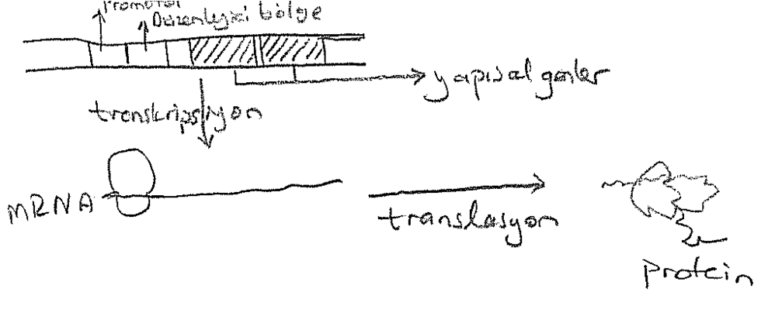

Şekil 5.1: *E. coli*'de gen ekspresyon modeli.

Üretilecek proteini kodlayacak genin bulunduğu bölge transkripsiyon ile mRNA'ya dönüştürülür. Tipik bir prokaryotik DNA molekülü üzerinde proteinin amino asit dizisini belirleyen yapısal gen bölgesi ve bu bölgenin 5' ucunda bir kontrol bölgesi mevcuttur. Yapısal gen bölgesindeki kodonları içeren mRNA moleküllerinin sentezlenebilmesi için, 5’ kontrol bölgesindeki **promotor** bölgesinden sinyaller gelmesi gerekir. Bu transkripsiyon sinyallerinin sıklığına göre promotorlar **güçlü ve zayıf promotorlar** olarak gruplandırılabilmektedir. Promotorun sinyal göndermesini başlatan, durduran veya hızlandıran mesajlar promotorun içindeki veya hemen bitişiğindeki nükleotit dizileri tarafından belirlenir. Bu kontrol dizilerine özel fonksiyonlu kontrol proteinleri bağlanarak veya ayrılarak promotorun faaliyeti denetlenir.

*E.* *coli*'de yabancı proteinlerin üretilmesi için gereken güçlü transkripsiyon ve translasyon sinyalleri *lac* ve *trp* promotorları tarafından sağlanır. Prokaryotlarda bir promotor ve kontrol bölgesi tarafından kontrol edilen bir veya birden fazla yapısal gen bölgesi vardır. Kontrol bölgeleriyle beraber bu genlerin tamamı operon olarak adlandırılır. Bir operondan bir veya birden fazla protein sentezlenebilir. Her bir operonun bir promotor dizisi vardır. *lac* ve *trp* operonunun promotor denilen dizileri ekspresyon vektörlerinde yaygın olarak kullanılır. T7 gibi güçlü viral promotorlar da ekspresyon vektörlerinde kullanılmaktadır. Bu tip vektörlerin transfer edileceği konak hücrelerde viral RNA polimeraz enziminin mevcut olması gerekmektedir.

Böyle güçlü promotor dizileri bazı klonlama ve ekspresyon vektörleri içine yerleştirilmiştir. Dolayısıyla eğer üretilmek istenen proteini kodlayan bir gen, sözgelimi *lac* promotorunun hemen 3' tarafındaki bir yapısal gen (*lacZ’* ) içinde, doğru bir pozisyona klonlanır ve bu vektör *E. coli* hücresi içine transfer edilirse, protein sanki laktoz metabolizmasının bir enzimi imiş gibi bu hücreler içinde sentezlenir. Birden fazla gene ait kodon gruplarından üretilen bu tip proteinlere **füzyon** **proteinleri** denir. Endüstriyel ve tıbbi önemi olan proteinler bakteriler içinde füzyon proteinleri şeklinde üretilir (Şekil 5.2).

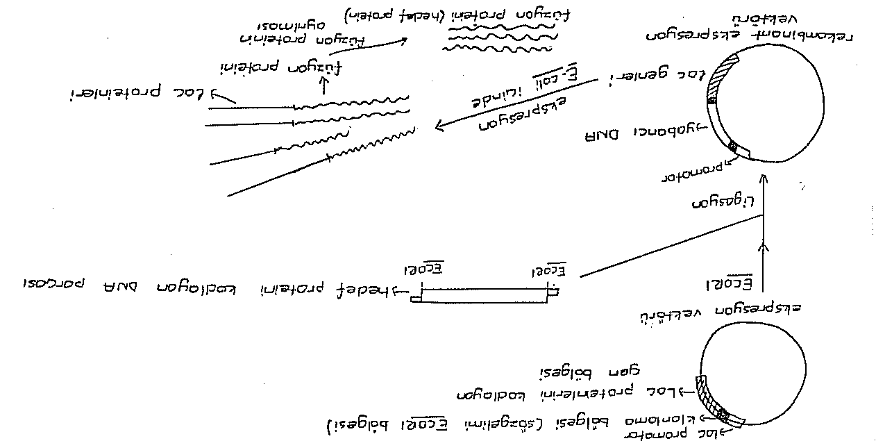

Şekil 5.2: Bir hedef proteinin füzyon proteini şeklinde *lac* promotoru altında *E. coli* içinde üretimi.

## İnsan İnsülininin Bakteri Hücrelerinde Üretilmesi

İnsülin pankreastan salgılanan ve kan şeker seviyesini düzenleyen protein yapısında bir hormondur. Milyonlarca insanda insülin eksikliğine bağlı şeker hastalığı (diabetes mellitus) görülür. Bu hastalığın çoğu formu dışardan insülin enjeksiyonunu gerektirmektedir ve insülin enjeksiyonu belli aralıklarla tekrarlanmak zorundadır. Dolayısıyla milyonlarca şeker hastası için önemli miktarlarda insüline ihtiyaç duyulmaktadır. Rekombinant DNA teknolojisinden önceki zamanlarda bu insülin ihtiyacı, dana ve domuz pankreaslarından elde edilmekteydi. Ancak bu yöntem bir çok bakımdan etkili insülin üretimi için yeterli olmamaktaydı. Dana ve domuzdan elde edilen insülin insan insülinine çok benzemekte, aynı fonksiyonu göstermekte ancak küçük yapısal farklılıklar bazı yan etkiler ve immünolojik reaksiyonlar oluşturmaktaydı. Pahalıya mal olmakta ve büyük miktarlarda pankreastan, küçük miktarlarda insülini saflandırmak için karmaşık işlemler uygulanmaktaydı. Bütün bu işlemler zaman alıcı olmaktaydı. Rekombinant DNA teknolojisinin gelişmesinden sonra insan insülin geninin klonlanması veya in vitro'da kimyasal olarak sentezlenmesi ve bu genin daha sonra *E. coli* hücreleri içinde ekspresyonu fikri gelişti. İnsülin hormonunun amino asit dizisi biliniyordu. Dolayısıyla teorik geri translasyon ve geri transkripsiyon ile, hormonu kodlayan bir sentetik DNA parçası sentezlenebilirdi. Bu yöntem uygulanarak insan insülini *E. coli* hücreleri içinde üretilmiş ve piyasaya sürülen ilk moleküler biyoteknolojik ürün olmuştur.

İnsan insülini insan hücrelerinde preproinsülin şeklinde üretilir. Preproinsilin bir **öncü bölge**, **A zinciri**, **B zinciri** ve A ve B zincirlerini bağlayan **bağlayıcı polipeptit (C)** bölgesinden oluşur. Öncü bölge translasyon tamamlandıktan sonra yapıdan uzaklaştırılır. Sonra A, B ve bağlayıcı polipeptit (C) bölgelerinden oluşan proinsülinin, A ve B zincirleri disülfit bağları oluşturarak birbiriyle birleşir. Bu birleşmeden sonra bağlayıcı polipeptit (C) yapıdan uzaklaştırılır ve sadece A ve B zincirlerinden oluşmuş fonksiyonel insülin proteini meydana gelir (Şekil 5.3).

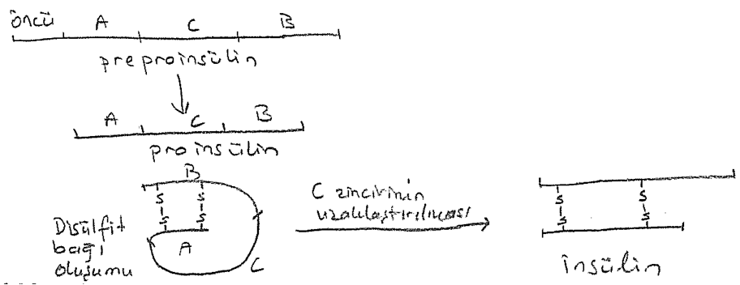

Şekil 5.3: Pankreasta fonksiyonel insülin sentez modeli.

Bu gün için bakterilerde (*E. coli*) insülin üretimi için iki yaklaşım mevcuttur:

1. A ve B zincirlerini iki ayrı bakteri kültüründe üreterek saflaştırdıktan sonra iki polipeptiti insülin oluşturmak üzere birleştirmek.
2. Proinsülin üretilmesi ve kimyasal işlemlerle insüline dönüştürülmesi.

### A ve B zincirlerinin ayrı ayrı üretimi

Fonksiyonel insülinin yapısında bulunan A zinciri 21 ve B zinciri de 30 amino asitten meydana gelmektedir. Dolayısıyla A zinciri 63 ve B zinciri 90 nükleotit büyüklüğünde DNA molekülleri tarafından kodlanır. Bu DNA molekülleri *in vitro*'da sentetik olarak üretilebilecek kadar küçüktür. Bu sentetik DNA molekülleri iki ekspresyon vektörüne ayrı ayrı ligasyonla bağlanıp farklı *E. coli* hücrelerinde füzyon proteini olarak ekspresyonları geçekleştirilebilir.

Bu noktada bir problemin ortadan kaldırılması gerekmektedir. Bir füzyon proteini (burada A veya B zinciri) bir operonun parçası olarak üretilir ve sonuçta o operonun normal bir proteinine bitişik olarak sentezlenir. Translasyondan sonra bu füzyon proteininin diğer proteinden ayrılması gerekir. Bu işlemi füzyon proteininin her iki ucuna bir metionin amino asiti ekleyerek başarmak mümkündür (Şekil 5.4). Bir polipeptit içindeki metionin amino asitleri siyanojen bromid tarafından koparılmaktadır. Geçekte insülin içinde hiç metionin amino asiti yoktur. Dolayısıyla eğer zincirlerin her iki ucuna birer metionin ekleyerek üretim gerçekleştirilirse, sonuçta oluşan rekombinant protein siyanojen bromid ile muamele edildiğinde füzyon proteini saf olarak elde edilebilir. Bir füzyon proteinine (burada A ve B zinciri) metionin eklemek için proteini kodlayan DNA parçasının her iki ucuna metionin kodonlarının (ATG) eklenmesi gerekir. Bu işlem kimyasal DNA sentezi sırasında gerçekleştirilebilir.

*lac* promotoru tarafından gönderilen transkripsiyon sinyalleri ile *E. coli* hücreleri içinde, fazla miktarda üretilen rekombinant protein, saflandırılır ve siyanojen bromid ile muamele edilir. Hedef füzyon proteinleri (A veya B zinciri) tekrar saflandırılarak birbirleriyle karıştırılır ve *in vitro*’da belli pozisyonlardaki sistein kökleri arasında iki disülfit bağının oluşumuyla fonksiyonel formda insülin oluşumu tamamlanır.

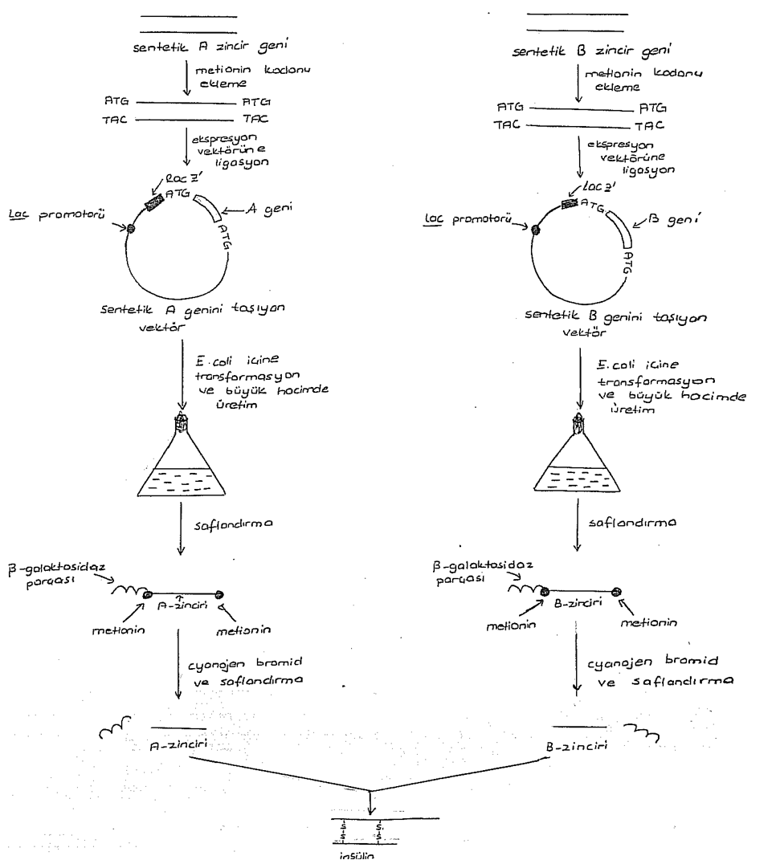

Şekil 5.4: A ve B zincirlerinin ayrı ayrı sentezi ile insülin üretim modeli.

### Proinsülin üretim yöntemi

A ve B zincirlerinin ayrı ayrı bakteri kültürlerinde üretilmesi etkili bir şekilde çalışmaktadır. Ancak son aşamada *in vitro* disülfit bağ oluşumu verimli olmamakta ve üretilen zincirlerin çoğu fonksiyonel insüline dönüştürülememektedir. Halbuki eğer insülini kodlayan tek bir DNA molekülü hücre içine transfer edilerek üretim gerçekleştirilse, *in vivo*'da bu disülfit bağları etkili bir şekilde oluşmaktadır. Bu durumda da A ve B zincirlerini bağlayan, bağlayıcı polipeptitin uzaklaştırılması gerekmektedir.

Proinsülin üretilip (*E. coli* içinde) disülfit bağları oluştuktan sonra protein saflandırılarak tripsin ve karboksipeptidaz B gibi proteazlarla muamele edilir. Bu enzimler sadece proinsülinin bağlayıcı polipeptit zincirini parçalar, A ve B zincirine zarar vermez. Sonra fonksiyonel insülin saflandırılır (Şekil 5.5). (*E. coli* hücreleri disüldfit bağ oluşturma mekanizmalarına sahip ancak insan insülininin bağlayıcı zincirini parçalayacak enzim sistemlerine sahip değildir).

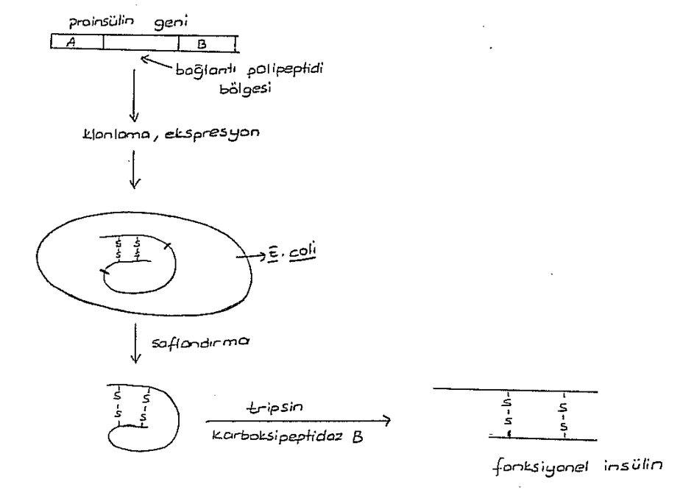

Şekil 5.5: Proinsülin yöntemi ile insülin üretim modeli.

Bu yollarla elde edilen insülin insan pankreasında üretilen insülin ile aynıdır ve herhangi bir allerjik reaksiyon göstermesi söz konusu değildir. Daha ucuza ve daha hızlı bir şekilde yeterli miktarda üretilmektedir.

# MİKROBİYAL ENZİMLERİN BİYOTEKNOLOJİK UYGULAMALARI

Süt, maya, unlu gıda ve diğer ana besin endüstrileri hayvansal, bitkisel ve mikroorganizmalar tarafından üretilen enzimlere bağımlıdır. Bu enzimler peynir, ekmek, malt içecekleri üretiminde; meyve ve sebze sularının berraklaştırılmasında kullanılmaktadır. Bugün kısmen veya tamamen saflaştırılmış mikrobiyal enzimler glukoz ve fruktoz şuruplarının üretiminde, deterjanlarda ve tekstil üretim aşamalarında kullanılmaktadır. Bu enzimlerin mali boyutları şöyledir (1994 rakamları):

|  |  |
| --- | --- |
| **Enzim** | **Satış değeri (Milyon Dolar)** |
| Proteolitik enzimler  Alkalin proteazlar  Nötral proteazlar  Reninler | 150  70  60 |
| Karbohidrazlar  Amilazlar  İzomerazlar  Pektinazlar | 100  45  40 |
| Lipazlar | 20 |

2024 yılı dünya enzim endüstisinin piyasa payı 7,9 milyar USD olup bu rakamın 2030 yılında 11,2 milyar USD seviyesine yükseleceği tahmin edilmektedir.

Besin endüstrisinde, enzim üretimi amacıyla kullanılan 50 civarında bakteri ve mantar vardır. Bunlardan en önemlileri *Bacillus* türleri (*B. subtilis*, *B. licheniformis*), *Saccharomyces cerevisiae* mayası, filamentli mantarlardan *Aspergillus niger* ve *A.* *oryzae*'dir. Bu organizmalar;

1. Patojenik değildir,
2. Bilinen herhangi bir toksin üretmezler ve
3. Mutlak güvenli oldukları kabul edilir.

Bu şartların tamamını karşılamamalarına rağmen, *Lactobacillus* türleri ve bazı *Streptococcus* türlerinin, fermente besinler ve içkilerin üretiminde güvenilir olduğu kabul edilir.

## Enzim İçeren Deterjanlar

Her yıl birkaç milyon dolarlık mikrobiyal proteolitik enzim deterjan katkısı olarak kullanılmak üzere üretilir. Giyeceklerin yıkanması sırasında proteolotik enzimler, besin, kan ve benzeri lekelerde bulunan proteinleri parçalarlar. Lekelenmiş liflere güçlü bir şekilde tutunan bir kir kütlesinin protein kısmı parçalandıktan sonra leke kolayca uzaklaştırılabilmektedir. Piyasaya sürülen deterjanların % 80'i ağırlıklarının % 0.015'i ile % 0.025'i kadar peoteolitik enzim içermektedir.

Birçok farklı tip proteinin, küçük polipeptitlere parçalanmasını gerçekleştirmek için yıkama deterjanında kullanılan enzimin, temel gereklilik olarak **yüksek proteolitik aktiviteye** ve **düşük substrat spesifitesine** sahip olması gerekir. Yıkama işleminin sert şartları altında, uzun süre aktif kalabilmek için bu enzimlerin, aşağıdaki ilave özelliklere de sahip olması gerekir:

1. Yüksek sıcaklıklarda (70°C'ye kadar) stabil kalabilmelidirler,
2. Alkalin pH değerlerinde (pH 8-11) yüksek aktiviteye sahip olmalıdırlar,
3. Noniyonik deterjanların neden olduğu denaturasyona dirençli olmalıdırlar,
4. Katalitik aktivite için metal iyonlarına ihtiyaç duymamalıdırlar (Bunun nedeni, bütün deterjanlar kelatlayıcı ajanlar içerirler. Bu ajanlar metal iyonlarını bağlarlar), ve
5. Beyazlatıcı olarak kullanılan oksitleyici ajanlara (hipoklorit ve perborat) dirençli olmalıdırlar.

Bu sıkı gereklilikler en iyi **subtilizinler** tarafından sağlanır. Subtilizinler *Bacillus* türlerinin sporlanmaları sırasında salgılanan bir proteolitik enzim grubudur. *B. licheniformis*'in subtilizinleri oldukça tercih edilen özelliklere sahiptirler ve deterjan katkısı olarak yaygın bir şekilde kullanılırlar. Subtilizin enzim grubu, geniş bir substrat aralığına sahiptir, pH optimumu 9'dur, proteinleri hızla suda çözünür oligopeptitlere dönüştürürler. Aynı zamanda uygun sıcaklık stabilitesine sahip olup 65°C'ye kadar yüksek sıcaklıklarda noniyonik deterjanlar içinde aktiftir.

Subtilizinler proteolitik enzimlerin **serin proteaz** sınıfının bir üyesidir. Üçlü bir amino asit grubu kataliz işlevinde rol alır. Ser-221 katalitik merkez olarak, His-64 bir genel baz ve Asp-32'de His-64'ün doğru formda stabilizasyonunu sağlamak üzere iş görürler. Kataliz için bir metal iyonuna ihtiyaç duyulmaz, dolayısıyla enzimin aktivitesi kelatlayıcı ajanların varlığından etkilenmez.

### Subtilizin'in genetik mühendisliği teknikleriyle iyileştirilmesi

Subtilizin'in enzimatik aktivitesi perborat varlığında yavaşça azalmaktadır. Ayrıca enzim hidrojen peroksit ile oksidasyona oldukça duyarlıdır. Sıcaklık 60°C'nin üzerine çıktığında perborattan hidrojen peroksit açığa çıkmaktadır. Enzimin aktif merkezini oluşturan Ser-221'e bitişik Met-222'nin oksidasyonu enzimatik aktivitenin % 90 azalmasına neden olmaktadır (% 10 aktif). H2O2 ile subtilizinin inaktivasyonu bu enzimi içeren deterjanların üst sıcaklık sınırını düşük tutmakta ve bir çeşit sınırlayıcı rol oynamaktadır. Bununla beraber genetik mühendisliği (rekombinant DNA teknolojisi) oksidantlara (H2O2!) daha dirençli subtilizinlerin üretimine izin vermiştir.

Oksidatif inaktivasyon probleminin çözümü subtilizin proteininin yapısının, “bölgeye özel modifikasyonu”nda yatmaktadır (Şekil 6.1). Met-222 doğrudan katalitik aktivite ile ilgili olmadığı için, enzimin katalitik aktivitesi değişmeden Met-222, diğer bir amino asite değiştirilebilir. Protein mühendisliği olarak da isimlendirilen bir rekombinant DNA tekniği olan oligonükleotit-yönlendirilmiş mutasyon tekniği kullanılarak Met-222'nin Ala-222'ye değiştirilmesiyle elde edilen subtilizinler 1 M H2O2'te maruz bırakıldığı durumlarda, yabani tip enzimin katalitik aktivitesinden % 53'üne sahiptir. Böylece yüksek sıcaklıklarda perborat varlığında (H2O2 kaynağı!) bu rekombinant enzim %53 verimlilikle kullanılabilmektedir. Doğal enzim aynı şartlar altında %10’luk bir verimlilikle çalışmaktadır.

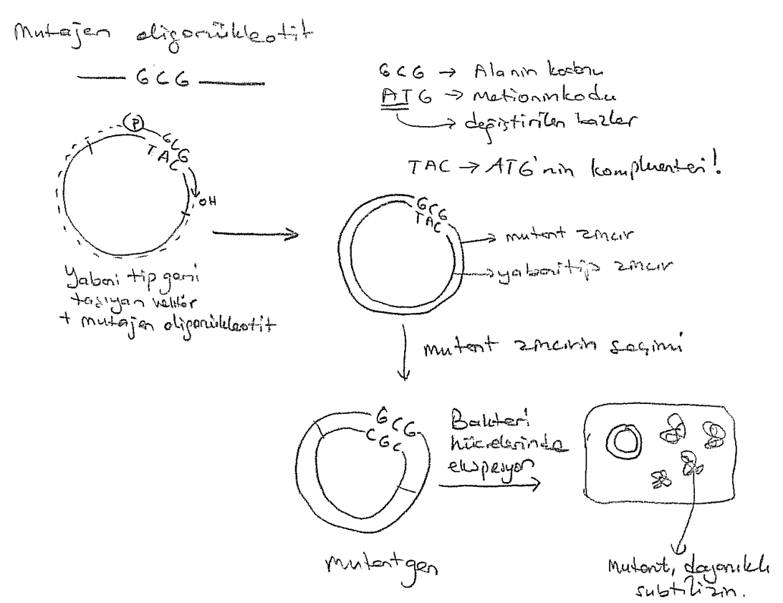

Şekil 6.1: Oligonükleotit-yönlendirilmiş mutasyon tekniği uygulanarak subtilizinlerin oksidantlara direncini artırmak üzere bir amino asitin değiştirilmesi.

# TANI VE TEDAVİ EDİCİ AJANLARIN ÜRETİMİ

Bugün bir çok tıbbi tanı ve tedavi edici ajan modern biyoteknolojik yöntemler uygulanarak üretilmektedir. Moleküler tanı için, monoklonal antikorlar (mab), hibridizasyon probları ve PCR esaslı tanı yöntemleri için primerler üretilmektedir. Tedavi edici ajanlar olarak farklı tipte ve özellikte aşılar, tedavi amaçlı monoklonal antikorlar (mab) ve genetik olarak manipule edilmiş terapötik ajanlar üzerine yoğun çalışmalar devam etmektedir. Burada bir örnek olarak tanı ve tedavi amaçlı monoklonal antikorların üretimi ve kullanılması özetlenecektir.

## Moleküler Tanı ve Tedavi Edici Ajan Olarak Monoklonal Antikorlar

Modern tıp ve tarımdaki başarı, insanlarda, hayvanlarda, bitkilerde, suda ve toprakta spesifik virüs, bakteri, mantar, parazitler, proteinler ve diğer küçük moleküllerin varlığının belirlenmesine bağlıdır. Sözgelimi, bulaşıcı hastalıkların engellenmesi, kontrolü ve tedavisi hastalığa neden olan patojenik organizmanın erken ve etkili bir tanısına bağlıdır. Bu tanı işlemleri klasik olarak bir seri fizyolojik özelliğin takibiyle gerçekleştirilmektedir. Ancak bazen bu klasik yöntemler ya yeterli olmamakta, yada patojenin tanımlanması için bu yöntemler uygulanabilir olmamaktadır. Böyle durumlarda DNA esaslı ve immünolojik esaslı moleküler tanı ve tarama yöntemleri başarılı bir şekilde uygulanmaktadır.

Kullanışlı bir tanı ve tarama yöntemi spesifik, duyarlı ve basit olmalıdır. Spesifiklik, testin sadece hedef organizma veya molekül için pozitif sonuç vermesidir. Duyarlılık, testin çok küçük miktarlardaki hedef organizma veya molekülü algılayarak pozitif sonuç vermesidir. Basitlik ise testin rutin olarak etkili, kolay ve ucuz bir şekilde uygulanılabilirliğini ifade eder.

### Moleküler tanı ve taramada monoklonal antikorlar

Patojenik bir organizmanın en ideal tanısı sadece o suşa ait bir özelliğin taranması esasına dayanır. Bu patojen için spesifik olan molekül diğer yöntemlerle de taranabilse bile en etkili yöntem ELISA yöntemidir. Yani bir antikor-antijen bağlanması ve bu bağlanmanın gözlemlenebilir hale getirilmesi yöntemidir. Bir antijen tipik olarak bir patojene aitse, bu antijene özgü antikorlar kullanılarak, bir klinik, tarımsal veya çevresel örnekte bu antijenin, dolayısıyla bu patojenin varlığı taranabilir. Spesifik antijen-antikor bağlanmasının belirlendiği test genellikle ELISA’dır (Şekil 7.1). ELISA’da bazen antikor yerine antijen kullanılarak antikorlar da taranabilmektedir. Burada sadece antikorların kullanılmasıyla antijenlerin taranması incelenecektir.

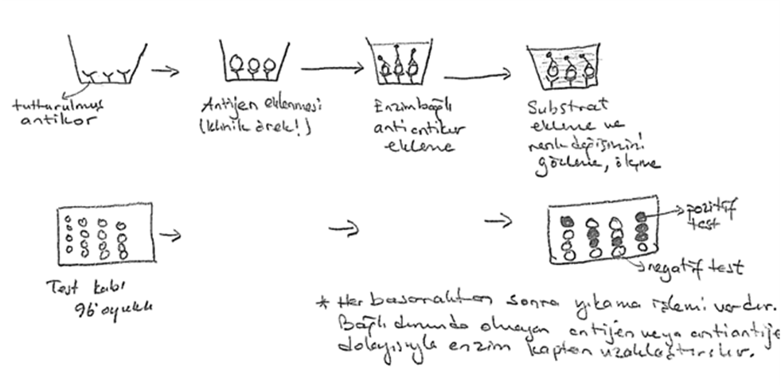

Şekil 7.1: ELISA testinin temeli.

ELISA testlerinde teoride poliklonal veya monoklonal antikorlar kullanılabilir. Klasik yöntemlerle bir poliklonal antikor eldesi için, bir patojene ait antijenik yapı veya bir molekül saflaştırılarak, steril ortamlarda yetiştirilmiş tavşanlara enjekte edilir. Antijen molekülünün farklı epitopları tavşanın farklı B lenfositleri tarafından tanınır. Bu B lenfositlerin her biri farklı bir antikor üretir. Bu hayvanın serumu (antiserum) ilgili antijene karşı her biri belli bir B-lenfosit tarafından belli bir epitopa karşı üretilen çok sayıda antikor taşır yani **poliklonal**dır (Şekil 7.2a).

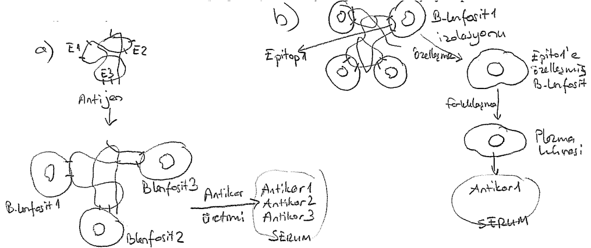

Şekil 7.2: a) Bir antijene karşı poliklonal antikor üretimi, b) bir epitopa karşı monoklonal antikor üretimi.

Bir antijen vücuda girdiğinde farklı B lenfositlerin, bu antijene ait farklı epitoplara karşı antikor üretmek üzere özelleştiğini biliyoruz. O halde epitoplardan sadece birine karşı antikor üreten B lenfositler izole edilerek hücre kültürlerinde çoğaltılabilir ve bu kültürlerden tek tip antikor üretilebilir (Şekil 7.2b). Bu yolla elde edilen bir antikor preparasyonu **monoklonal** olarak adlandırılır yani antikorlar tek bir epitopu tanımak üzere özelleşmiş tek bir lenfositten köken alan B-hücreleri tarafından üretilen tek tip antikordur. Monoklonal antikorlar moleküler tanı için yaygın olarak kullanılmaktadır. Bu uygulamalara Tablo 7.1’de bazı örnekler verilmektedir.

Tablo 7.1: Monoklonal antikorlar kullanılarak taranan bazı moleküller

|  |  |
| --- | --- |
| **Polipeptit hormonlar**  Koryonik gonadotropin  Gelişme hormonu (GH)  Luteinize edici hormon (LH)  Folikül uyarıcı hormon (FSH)  Tiroid uyarıcı hormon (TSH)  Prolaktin | **Farklı tip hedefler**  Tiroksin  Vitamin B12  Ferritin  Fibrin yıkıcı ürünler  Tau proteini |
| **Tümör işaretleyicileri (markerleri)**  Karsinoembriyonik antijen  Prostat-spesifik antijen (PSA)  İnterlökin-2 reseptörü  Epidermal gelişme faktör reseptörü | **Enfeksiyon hastalıkları**  Klamidya  Herpes  Rubella  Hepatit B  Legionella  HIV |
| **Sitokinler**  İnterlökin 1-8  Koloni uyarıcı faktör | **Antibiyotik görüntüleme**  Teofilin  Gentamisin  Siklosporin |

#### Monoklonal antikor üretimi

Spesifik antijene karşı antikor üretmek üzere özelleşmiş belli bir B hücresinden oluşacak bütün hücreler aynı tip antikor üretecektir. Yüksek immünojeniteye (bağışık sistemi uyarma şiddeti) sahip bir epitopa karşı etkili antikor üreten bir “B lenfosit hücre hattı” izole edilebilirse ve kültüre alınabilirse, bu hücrelerin ürettiği monoklonal antikorlar (mab) tanı ve tedavi amaçlı kullanılabilme potansiyeline sahiptir. Ancak burada temel bir zorluk vardır: B hücreleri kültürde ürememektedir ve bölünme sayıları sınırlıdır. Özelleşmiş bu B hücrelerini kültürde üretebilmek için kültürde üreyen diğer bir hücreyle birleştirilmesi (füzyonu) denemiştir. Bu birleşme kanserleşmiş B lenfositlerle (myeloma) gerçekleştirilmiştir. Elde edilen melez hücreler özelleşmiş B hücresinden gelen karakter nedeniyle tek tip (monoklonal) antikor üretir, myeloma hücresinden gelen karakter nedeniyle sürekli bölünebilir.

Monoklonal antikor elde edilmek istenen antijen saflaştırılarak fareye enjekte edilir. Farede ilgili antijene karşı antikor üretiminin gerçekleştiği belirlenir (ELISA ile!). Bu durumda fare serumundaki antikor poliklonaldır (antikor bir fare antikorudur!). Bu farenin dalak dokusu alınır ve hücrelerine ayrıştırılır. Bu durumda antikor üreten (veya üretmeyen!) B hücreleri serbest durumdadır.

Bu B hücreleriyle birleştirilecek olan myeloma hücreleri hipoksantin-guanin fosforiboziltransferaz (HGPRT) enzimi bakımından mutanttır. Bu enzim fonksiyonel olmadığında, hücre hipoksantin kullanamaz ve G ve A bazlarını sentezleyemez. Bu durumda ikinci bir metabolik yolla G ve A bazları üretilir: dihidrofolat reduktaz yolu. Bu yol, eğer besin ortamında aminopterin varsa baskılanır (Şekil 7.3)

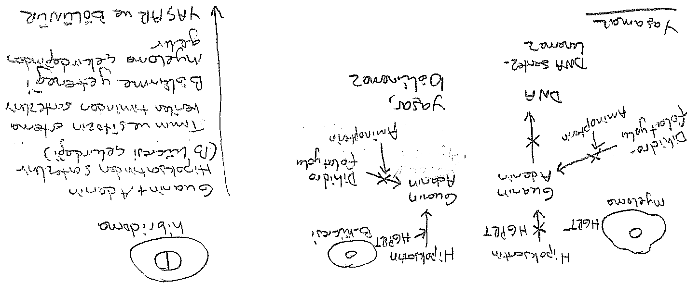

Şekil 7.3: HAT besin ortamından hibridoma hücrelerinin enzimatik seçim mekanizması.

Fare dalağından elde edilen B hücreleri HGPRT- myeloma hücre süspansiyonuna karıştırılır. Ortama % 35 oranında etilenglikol eklenir. Etilenglikol iki hücrenin integre olasını uyarır. Bu karışım hipoksantin, aminopterin ve timidin içeren besin ortamına (HAT besin ortamı) transfer edilir. Hücreler farklı kombinasyonlarda birleşir veya birleşmeden kalabilir:

B hücresi

B hücresi:B hücresi

B hücresi: Myeloma hücresi

Myeloma hücresi:Myeloma hücresi

Myeloma hücresi

İntegre olmamış B hücreleri ve B hücresi:B hücresi hibritleri besin ortamında bölünemedikleri için varlıklarını sürdüremezler. Myeloma:Myeloma hibritleri ve integre olmamış myeloma hücreleri HGRT- özelliklerinden dolayı hipoksantinden G ve A sentezleyemezler, dihidrofolat yolu besin ortamına eklenen aminopterin tarafından baskılanır, dolayısıyla RNA ve DNA sentezleyemezler ve çoğalamazlar. B hücresi:Myeloma hücresi hibritlerinde B hücreleri tarafından sağlanan HGPRT ile G ve A bazları sentezlenir, myeloma hücresi tarafından sağlanan bölünme yeteneği ile hibrit hücreler bölünme ve üremeye devam ederler. Bu hibritlerde ortama aminopterin eklenmesi nedeniyle primidinler sentezlenemez. Bu olumsuzluk ortama timidin eklenerek ortadan kaldırılmaktadır. Dolayısıyla B hücresi:Myeloma hibritleri ortamda hayatta kalan ve üreyebilen tek hücre tipidir ve bunlar **hibridoma** olarak isimlendirilirler. HAT besin ortamına eklendikten 10-14 gün sonra bu hibrit hücreler ürerler (Şekil 7.4).

Bu aşamadan sonra çok sayıda hibrit hücre arasından istenilen antikoru üreten hibritin seçilmesi gerekir. Hibritleşen bazı B hücreleri antikor üretmeyenlerdir. Antikor üretenler ELISA testi ile belirlenir. Bunun için hibrit süspansiyonu yeterince seyreltildikten sonra mikrotitre deney kapları içine paylaştırılır ve üretilir (Şekil 7.4). Diğer bir mikrotitre kabına kendisine karşı mab üretmek istediğimiz antijen tutturulur ve her bir deney oyuğuna sırası bozulmadan bir miktar hücre süspansiyonu eklenir. Eğer bu oyuklardan bazılarında üreyen hücreler istenilen antikoru ürettiyse bu antikor ELISA kabındaki antijenle birleşecektir. Sonra oyuklar yıkanarak bağlanmamış materyal uzaklaştırılır. Oyuklara enzim bağlı anti-antikor eklenir, enzimi substratı eklenerek oyuklardaki renk değişimi gözlemlenir. Renk değiştiren oyuklardaki hibritler istenilen antikorları üretmiştir (muhtemelen poliklonal). Hibritlerin üretildiği orijinal mikrotitre kabındaki doğru oyuk/oyuklardaki hibrit hücreler alınarak çoğaltılır. Ancak ELISA pozitif oyuklarda birden fazla tip hibrit mevcut olabilir, dolayısıyla antikor poliklonal olabilir. Bu nedenle seçilen hibrit hücre gruplarından “tek hücre hatları” oluşturulur. Bunun için hibrit süspansiyonu belli bir hacime tek bir hibrit hücre düşecek şekilde seyreltilerek üretilir ve tekrar ELISA ile test edilir. Bu hücreler tek bir hücreden köken almışlardır, birbirlerinin klonlarıdırlar ve tek bir epitopa karşı antikor üretirler, yani mab üretirler. Bu tek hücre hibridoma hatlarından her biri sadece bir epitopa karşı tek bir antikor (mab) üretir.

Bu tek hücre hibridoma hatları kullanılarak monoklonal antikorlar üretilir. Bu hibritler oldukça uzun ömürlü olabilmekte ve nispeten büyük miktarlarda mab üretilebilmektedir. Monoklonal antikorlar kullanılarak gerçekleştirilen bazı moleküler tanı uygulamaları Tablo 7.1’de verilmektedir. Bu yolla oldukça etkili, kolay, basit ve ucuz tanı yapmak mümkün olmaktadır. Sağlık endüstrisinde monoklonal antikorlar çok büyük bir paya sahiptir.

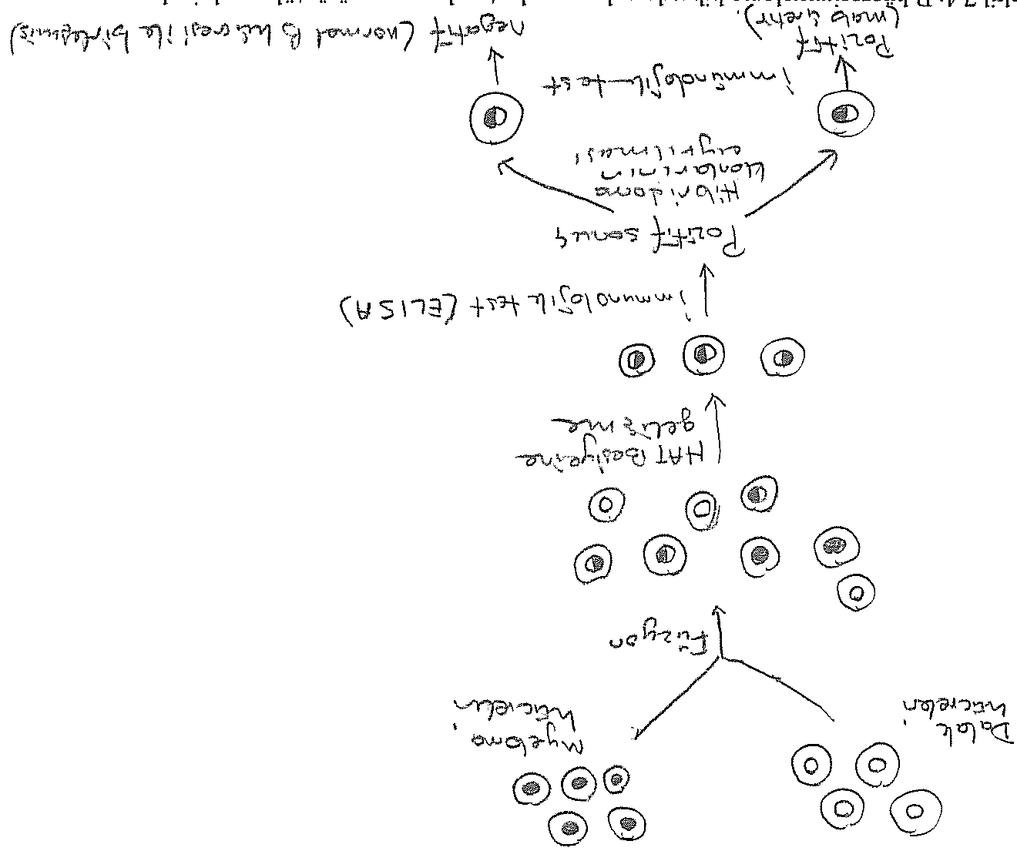

Şekil 7.4: B hücresi:myeloma hibrodomalarının oluşturulması ve görüntülenerek izolasyonu.

Hibridoma hücreleri nispeten yavaş ürerler, yüksek bir hücre yoğunluğuna ulaşamazlar ve çoğalmak için kompleks ve pahalı bir besin ortamına ihtiyaç duyarlar. Bu da endüstriyel ölçekte mab üretiminde olumsuz bir durumdur. Hibridoma teknolojisi yerine daha hızlı ve sınırlamasız bir şeklide ve daha ucuz yollardan mab üretimi araştırmaları sürdürülmektedir. Bunlardan biri monoklonal antikorların *Escherichia coli* içinde üretimi çalışmalarıdır.

Antikorlar iki ağır iki hafif zincirden oluşur, ancak bu zincirlerin sadece uç kısımları antijenin epitopuna bağlanmada görev alır (Şekil 7.5a). Dolayısıyla antikorun tamamı değil de epitop için spesifik olan kısmının üretimi tanı kitleri için yeterli olacaktır. Öncelikle farklı lenfositlerden, antikor sentezlemek üzere oluşturulan mRNA’lar kullanılarak cDNA’lar elde edilir. Bu cDNA’lardan PCR amplifikasyonu ile hafif zincirin, epitopu tanıyan bölgesini kodlayan kısmı çoğaltılır (Şekil 7.5b). Daha sonra retriksiyon endonükleazlarla antijenin antikoru tanıyan bölgeleri  klonlama vektörlerine ayrı ayrı klonlanır. Sonra klonlanan bu zincirler aynı vektörde birleştirilir. Elde edilen bu vektör *E. coli* hücrelerine transfer edilir ve oluşan plaqlarda antijene bağlanma yeteneği tespit edilir (ELISA). Tespit edilen bu plaqlardan elde edilen  vektöründen bu gen bölgeleri alınarak plazmit vektörlerine transfer edilir (ekspresyon vektörlerine). Bu ekspresyon vektörleri *E. coli* hücrelerine transfer edildiğinde bu hücreler kullanılarak büyük ölçekte mab üretilebilir.

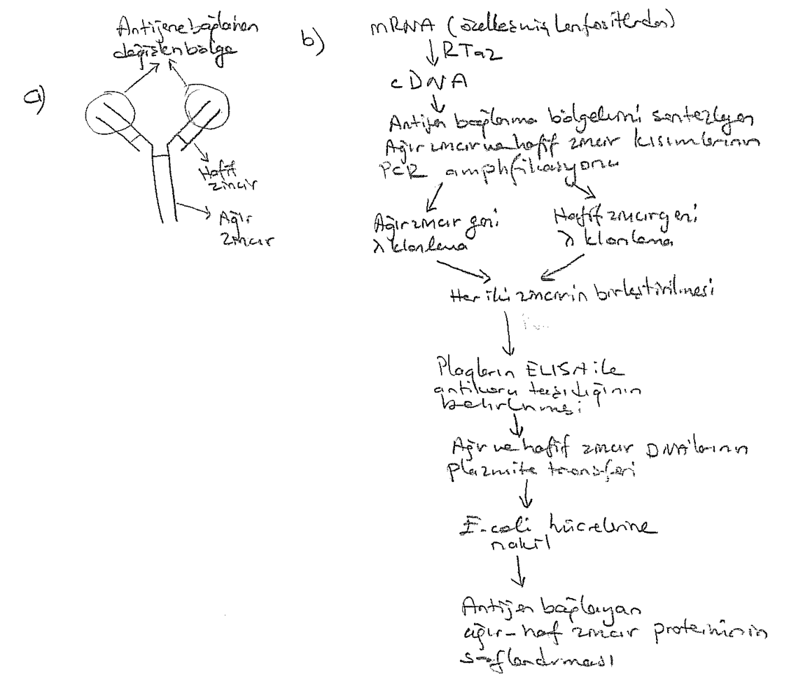

Şekil 7.5: a) Tipik bir antikor yapısı ve, b) antikorların uç bölgelerinin *E.* *coli* hücrelerinde üretimi.

İmmünolojik tarama sistemleri duyarlı, spesifik ve ucuzdur. Çok geniş uygulama alanları vardır: antibiyotik testleri, farklı tip kanserlerin taranması, spesifik metabolitlerin taranması, patojen tanımlama ve takibi. Bu yöntemin uygulanabilmesi için temel gereklilik aranan antijenin veya molekülün vücutta ekspresyonunun yapılıyor olması ve bunların diğer moleküller tarafından maskelenmiyor olmasıdır. Ancak bazı durumlarda patojene ait antijenlerin ekspresyonu yapılmayabilir veya çok düşük miktarlarda yapılabilir, yada antijen diğer moleküller tarafından maskelenebilir. Böyle durumlarda immünolojik yöntemler tarama için yetersiz kalır.

İmmünolojik yöntemlerin herhangi bir şekilde yetersiz veya etkisiz kaldığı durumlarda nükleik asit tarama yöntemleri moleküler tanı için kullanılmaktadır. Temel olarak PCR esasına ve nükleik asit problarının kullanımı esasına dayalı yöntemler de, sağlık endüstrisinde hızla yaygınlaşan etkili tarama yöntemleri sağlamaktadır.

### Moleküler tedavide monoklonal antikorlar

Antikorların tedavi edici ajanlar olarak kullanımında ümit verici araştırmalar vardır. Monoklonal antikorlar kullanılarak tedavinin spesifik bir hedefe yönlendirilmesi mümkündür. Bu uygulama ile tedaviden bütün vücut dokularının değil hedef doku ve hücrelerin etkilenmesi sağlanacaktır. Spesifik antikorların muhtemelen toksinlere, bakterilere, virüslere ve belki de kanser hücrelerine bile saldıracak şekilde yönlendirilebilmesi mümkün olabilir. Bir antikor hedef arayan sihirli bir mermi gibi düşünülebilir. Ya saldırgan ajanı doğrudan yok ederler yada bir savaş başlığı veya zehirli bir ok ile donatıldıysa (bir kimyasal-ilaç-bağlandıysa), özel olarak bağlandığı antijeni taşıyan hücreyi yok edecek, diğer hücrelere zarar vermeyecektir. Son gelişmelerle monoklonal antikor üretimi ve antikor yapısının ve fonksiyonunun daha iyi şekilde anlaşılmasıyla farklı tip hastalıklarda antikor kullanımıyla tedavi potansiyelleri daha fazla araştırılmaya başlandı.

Yüz yıl önce difteri toksinine karşı at serumu kullanıldı. Fakat bu uygulamada ikinci ve sonraki kullanımlar riskli olmakta, anafilaktik şok ve ölüme neden olabilmektedir. Bugün hibridoma tekniği ile üretilen monoklonal antikorlar potansiyel terapötik ajanlar olarak algılanmaktadır. Ancak fare mab’ları insanda çapraz reaksiyonlar ve alerjik reaksiyonlara neden olabilmektedir. İnsanların mab üretiminde kullanılması etik nedenlerden dolayı mümkün olmamasından dolayı fare-insan hibrit mab’ları üretilmeye çalışılmaktadır. Ancak fare genlerinin ürünlerinin insanlar için daima bir problem olmasından dolayı insan genlerinin fareye nakli ile tamamen insan mab’ları üreten transgenik fare oluşturma çalışmaları sürdürülmektedir. Aşağıda antikorların, tedavi edici ajanlar olarak kullanılabileceğini gösteren bazı örnek antikor ve mab uygulamaları verilmektedir.

#### Nakledilen organın reddinin engellenmesi

1970’lerde pasif aşılama organ reddini engellemek üzere kullanılmıştır. İlk uygulama OKT3 mab’ın organ transplantasyonlarından sonra hastanın bağışıklık sistemini baskılayıcı olarak kullanımıdır. T-hücreleri bağışıklık sisteminin bir koludur ve organ reddinin oluşmasına neden olur. OKT3 T-hücresi yüzey reseptörü olan CD3’e bağlanır. Bu bağlanma T-hücrelerinin tam fonksiyonunu yapmasını ve dolayısıyla organın reddini engellemektedir. Bu şekilde bağışıklığın baskılanması, ateş, deride kızarıklık gibi yan etkiler oluşturmasına, rağmen oldukça etkilidir.

#### Bakteriyel kan enfeksiyonlarının engellenmesi

Bakteremia (bakterilerin dolaşım sistemine karışması) Gram negatif bakteriler tarafından oluşturulur. Antibiyotik direnci nedeniyle, ABD’de yılda 24–72 bin kişi bakteremia nedeniyle ölmektedir. Bu vakalarda antibiyotik tedavisi dışında diğer tedavilerin uygulanmasına ihtiyaç vardır.

Bakteremiada LPS (endotoksin!) toksisiteyi sağlar. Çözünmüş durumdaki endotoksin bir bağışık tepki zincirini başlatır: ateş, hücre ölümü, kalp atışında artış, hipertansiyon, olası ölümcül organ tahribatı. Dolayısıyla bakteremiaya karşı bir alternatif tedavi yöntemi, endotoksine karşı bir mab kullanımı olabilir. Spesifik mab, endotoksine bağlanarak nötralize etmektedir. Bazı klinik vakalarda insan ve fare mab’ları kullanılmış ve Gram negatif bakteremia kontrol edilebilmiştir. İnsan mab’ları kullanıldığında herhangi bir yan etki görülmez, fare mab’ları ise küçük oranda yan etki göstermiştir.

#### Kimyasallar bağlanmış monoklonal antikorlar

Amerika ve Avrupa’daki doğal ölümlerin ana nedeni serebral ve koroner damarların kan pıhtılarıyla tıkanmasıdır. Doğal olarak pıhtı, fibrin moleküllerinden oluşturulur. Bu pıhtıların açılmasında plazmin görev yapar. Plazmin de bir plazminojen aktivatör (PA) tarafından plazminojenin plazmine dönüştürülmesiyle sağlanır. Plazmin pıhtıya saldırarak parçalanmasına neden olur, damarın açılmasını sağlar. Ancak plazmin kan dolaşımında sadece fibrini parçalamaz aynı zamanda fibrinojeni de parçalar. PA uygulanan hastalarda böylece fibrinojen de parçalandığından, normal pıhtılaşma mekanizması da zarar görür. Bu hasta için riskli bir durumdur.

Deneysel çalışmalarda sadece fibrine etkili bir plazmin uygulaması geliştirilmiştir. Bir “monoklonal antifibrin” antikoruna, PA’e kimyasal olarak bağlanmış, fibrinojen ve fibrinin birlikte bulunduğu bir deney ortamına eklenmiştir (Şekil 7.6). PA bağlı monoklonal antifibrin molekülleri, deney düzeneğinde sadece fibrini yıkmış fibrinojen seviyesinde önemli bir değişiklik olmamıştır. Monoklonal antikor kullanılarak PA sadece pıhtı bölgesine yönlendirilmiş, diğer bölgelerdeki plazminojenin yıkımı engellenmiştir.

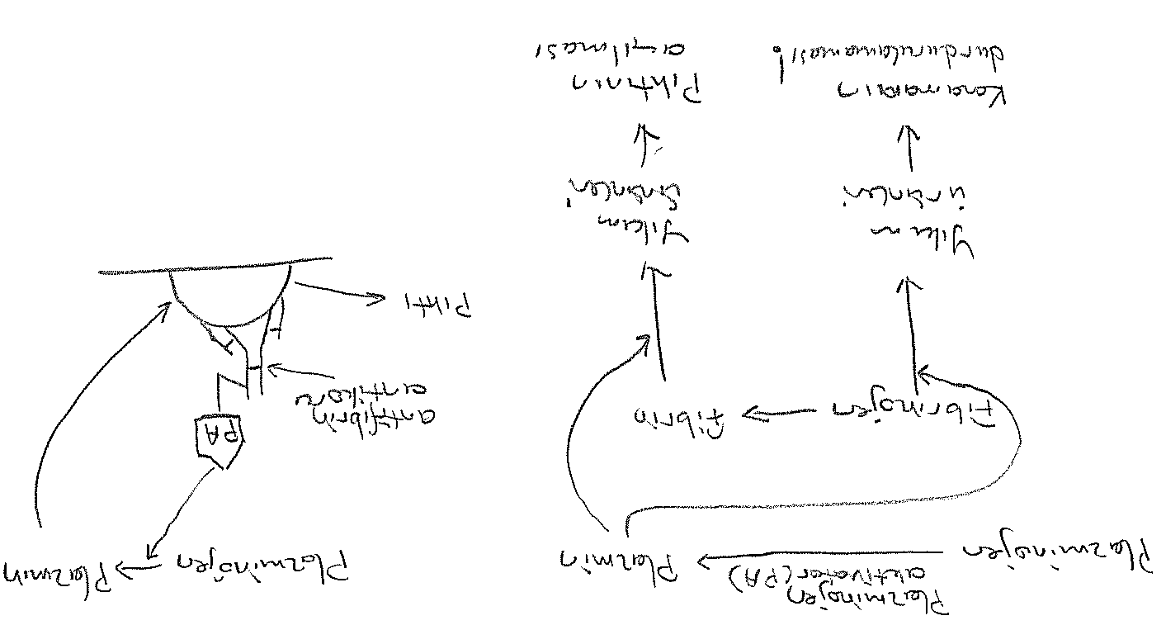

Şekil 7.6: Pıhtıların açılmasında fibrin moleküllerinin parçalanması mekanizması ve mab’larla hedefe yönlendirme denemeleri.

Gelecekte, bu ve benzeri yöntemlerle ilaçların bütün vücudu etkilemesinin, sadece ilacın belli bir hedefe yönlendirilerek engellenebileceği ümit edilmektedir. Bu alanla ve biyoteknolojik uygulamalarıyla ilgili araştırmalar sürmektedir.

# REKOMBİNANT AŞILARIN TASARIMI

Aşılar, diğer bütün tıbbi keşiflerle başarılanlardan daha fazla insanın hayatı kurtarmıştır. Kimi kaynaklar aşılama uygulamalarını MÖ 200’lü yıllara kadar eskiye dayandırsa bile 15. yüzyıldan sonra çiçek hastalığından (variola, smallpox) korumak için sağlıklı kişilerin çiçek virüsü ile bulaştırılması uygulamalarının (variolasyon) başladığı kabul edilir. Türkiye’de öğrendiği şekliyle çiçek virüsü inokulasyonunu Avrupa’da ilk uygulayan Lady Mary Wortley Montagu’dur (1721). Daha sonra 1796’da İngiliz doktor Edward Jenner bir sütçünün elindeki sığır çiçeği (cowpox) lezyonu ile bir çocuğu aşılayarak çiçek virüsüne (smallpox, variola) karşı bağışıklık sağlamıştır. Bu uygulama ilk aşılama uygulaması olarak kabul edilir (<https://www.who.int/news-room/spotlight/history-of-vaccination/>).

Bağışıklık sistem elemanları tarafından yabancı olarak algılanan yapılar **antijen** olarak adlandırılır. Antijenler bağışıklık sistemi tarafından tanınırlar ve **antikor** denilen karşı proteinler oluşturularak nötralize edilirler. Bir antijenin bağışık tepkiyi tetikleme yeteneği **immünojenisite** olarak adlandırılır. Aşılar yüksek hayvanların bağışıklık sistem elemanları tarafından yabancı olarak algılanan antijenik yapılardır. Bir virüs veya bakteri gibi bir patojen antijen olarak algılanabilir. Buna rağmen bağışıklık sistemi bir virüs veya bakteri veya diğer bir patojenin belli bir molekülünün (çoğunlukla protein molekülünün) belli bir bölgesini tanır ve tepki gösterir. Genellikle 10-20 amino asit uzunluğundaki bu yapılar **epitop** (antijenik determinant) olarak adlandırılır. Bir antijenik yapıda çok sayıda epitop mevcut olabilir. Bağışıklık sistemi bu epitopların her biri için farklı antikorlar üretirler. Aşı olarak kullanılacak antijenin veya epitopun immünojenisitesinin yüksek olması daha güçlü bir bağışık tepki oluşmasını sağlar.

Geleneksel aşılar iki tiptir: ölü veya canlı aşılar. Ölü aşılar inaktive edilmiş virüs parçacıkları veya öldürülmüş bakteri hücreleridir. Canlı veya atenüe aşılar ise bazı özel işlemler uygulanarak patojenite yetenekleri yok edilmiş virüsler veya bakterilerdir. Her iki tip aşının geliştirilmesi için uzun, karmaşık ve pahalı üretim, geliştirme ve saflaştırma işlemlerine ihtiyaç duyulur. Rekombinant DNA tekniklerinin uygulanabilir hale gelmesinden sonra aşı üretiminde önemli gelişmeler sağlanmıştır. Bunlardan bazıları şöyle sıralanabilir:

1. Atenüe aşıların elde edilmesinde hedef patojenite genlerinin yönlendirilmiş mutasyon yöntemiyle kontrollü olarak inaktivasyonu.
2. Atenüe edilmiş veya patojenitesi olmayan bakteri ve virüs suşlarına ilave epitopların eklenerek çoklu (polivalent) aşıların elde edilmesi.
3. Bir patojenik polipeptiti kodlayan genin klonlanması ve uygun konak hücrelerde antijenik polipeptitin büyük miktarda üretilmesi (altünite aşılarının üretilmesi).
4. Bir veya daha fazla antijenik polipeptitin kodlanmasından sorumlu genleri taşıyan ve memeli hücrelerinde ekspresyon yapabilen DNA moleküllerinin oluşturulması (DNA aşılarının üretilmesi).
5. Antijenik bir polipeptite ait kodonları içeren ve memeli hücrelerinde translasyonu yapılabilen mRNA moleküllerinin üretilmesi (mRNA aşılarının üretilmesi).

Rekombinant DNA teknolojisi kullanılarak aşı üretim yöntemlerinden üçü daha ayrıntılı olarak incelenecektir: Altünite aşılarının üretimi, mRNA aşılarının üretimi ve viral vektör aşılarının üretimi.

## Altünite Aşılarının Üretimi

Alt ünite aşılar bir patojene ait proteinlerin tamamını değil bunlardan belli biri ve bir-ikisini taşır. Bir viral patojen için bu, yüksek oranda immünojenik olmalarından dolayı sıklıkla viral örtü proteinleridir. İmmünojenisitesi yüksek bu örtü proteinleri saflaştırılır, hızlı ve etkili bir bağışıklık oluşturmak üzere yüksek dozda kullanılır. Altünite aşılar, hiçbir kontamine patojenik organizma bulundurma riski olmaksızın büyük miktarlarda immünojenik proteinlerin üretilebiliyor olması nedeniyle oldukça popülerdir. Bir viral altünite aşısı üretme basamakları şu şekilde özetlenebilir:

1. Viral DNA’nın restriksiyon endonükleazlarla parçalanması,
2. Viral örtü proteininin kodlayan genin uygun bir vektöre klonlanması,
3. Doğru bir promotorun sağlanması, doğru okuma çerçevesinin oluşturulması ve ribozom bağlanma bölgelerinin eklenmesi (eğer konak bir prokaryotik hücre ise) ve
4. Viral genin konak hücre içine iletilmesi ve ekspresyonu.

Bazen bir proteini kodlayan genin tamamı değil o protein içindeki epitop bölgesini kodlayan gen parçası klonlanır. Eğer hedef virüs genomu RNA yapısında ise öncelikle genomun bir cDNA kopyasının oluşturulması gerekir.

Çoğu klonlama ve ekspresyon çalışmalarında tercih edilen konak *E. coli* hücreleridir. Fakat *E. coli* hücrelerinde üretilen bazı viral alt ünite aşılarının zayıf bir immünojenisite gösterdiği ve aşılama sonrası yeterli düzeyde koruma sağlamadığı bilinmektedir. Bunun temel nedeni virüsün antijenik proteininin insan hücrelerinde glikolize ediliyor olasına rağmen bakteri hücrelerinde bir glikolizasyon mekanizması olmaması ve dolayısıyla viral antijenin glikolize edilememesidir. Böyle bir problem alt ünite aşıyı kodlayan genin ökaryotik bir konak hücre sisteminde ekspresyonun yapılmasıyla çözülebilir. Hayvan ve bitki doku kültürleri ve funguslar konak sistemi olarak kullanıldığında antijen polipeptit glikolize edilmekte ve immünojenisitesi artmaktadır. Hepatit B yüzey antijeni (HBsAg) aşısı alt ünite aşısına tipik bir örnektir.

### Hepatit B yüzey antijeni (HBsAg) alt ünite aşısının üretim stratejisi

Hepatit B virüsü, yaklaşık 3200 baz büyüklüğünde kısmen tek zincirli halkasal bir DNA genomuna sahip Hepadnaviride familyasına dahil edilen bir virüstür. İnsanlarda hepatit B (serum hepatiti) denilen karaciğer harabatına neden olan bir enfeksiyona neden olur. Bugün için dünyada 296 milyon insanı enfekte ettiği, bu enfeksiyonlardan az bir kısmının kronikleşerek siroz ve karaciğer kanseri ile sonuçlandığı ve yılda 820 bin insanın enfeksiyonun sonucu olarak öldüğü bilinmektedir (CDC verileri, Temmuz 2022).

Bir alt ünite aşısı üretilmeden önce Hepatit B virüs enfeksiyonuna karşı risk grubunda yer alan insanları korumak üzere enfekte olmuş insanların kan plazmasından saflaştırılan yüzey antijen (S antijen) partikülleri aşı olarak kullanılmıştır. Plazmadan elde edilen bu aşı immünojnisitesi yüksek olan iyi bir aşı idi. Fakat bazı dezavantajları da vardı. Bunlardan biri aşı saflaştırmak üzere Hepatit B taşıyıcı bireylerden yeterli miktarda plazma sağlanamaması, dolayısıyla yeterli miktarda aşı elde edilememesidir. Diğer bir dezavantaj ise plazmadan antijenin saflaştırılmasında karmaşık işlemlerin uygulanması zorunluluğu ve saflaştırılan aşının plazma sağlayan bireyden gelen tam olarak inaktive olmamış diğer enfeksiyon ajanları taşıma riskidir. Son olarak da yoğun kontroller sonucunda bir risk taşımadığı gösterilmiş olsa bile HIV bulaşma korkusu nedeniyle aşıya ilgi gösterilmemesidir.

Bu olumsuzluklardan etkilenmeyecek bir aşı üretmek için maya (*Saccharomyces cerevisiae*) hücrelerinde Hepatit B yüzey antijeninin bir alt ünite aşısı olarak üretilmesi stratejisi geliştirilmiştir (Valenzuela ve ark., 1982). Hepatit B genomu tarafından kodlanan proteinlerden biri yüzey antijenidir (S antijeni, HBsAg). Öncelikle viral genomun bu antijeni kodlayan bölgesi (*sAg* geni) kesilerek klonlanmıştır. Daha sonra *sAg* geni daha iyileştirilmek üzere yeniden klonlanmıştır (Hilleman 1987). Elde edilen rekombinat vektör (pHBS56-GAP347/33), promotor ve terminatör dizileriyle beraber *sAg* genini, *E. coli* ve maya DNA bölgelerini içerir (Şekil 8.1). *sAg* gen bölgesi Hepatit B virüsünün S antijen proteininin 226 amino asitlik kısmını kapsamaktadır. Bu genin yukarısına maya transkripsiyon elemanlarının tanıyabildiği GAPDH promotoru ve aşağısına da ADH-1 transkripsiyon terminatör dizileri eklenmiştir. Böylece bu gen maya hücresine transfer edildiğinde ekspresyonu geçekleştirilebilir hale getirilmiştir. (GAP347/33, gliseraldehit-3-fosfat dehidrogenaz genini; ADH-1, alkol dehidrogenaz genini ifade etmenktedir.)

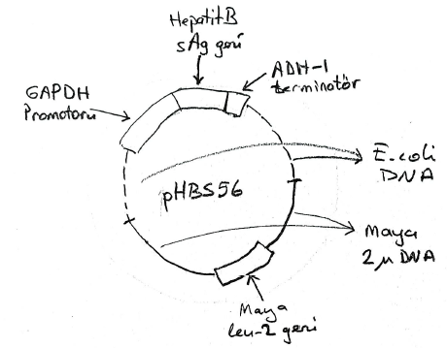

Şekil 8.1: Hepatit B S antijeni polipeptitinin alt ünite aşısı olarak maya hücrelerinde üretilmesi amacıyla oluşturulmuş rekombinant vektörün şematik görünümü. GAPDH promotoru güçlü transkripsiyon sinyali veren bir promotor dizisi, ADH-1 terminatörü de transkripsiyon sonlandırma sinyali veren bir dizidir.

Rekombinant plazmitin *E. coli* kökenli DNA bölgesinde *E. coli* hücreleri içinde replikasyonunun gerçekleşmesini sağlayacak *E. coli* replikasyon orijini ve ampisilin direnç geni yer alır. Bu kısım rekombinant vektörün *E. coli* konak hücrelerinde çoğaltılabilmesini sağlamaktadır. Rekombinat vektörün maya kökenli DNA bölgesinde ise maya hücrelerinde replikasyonlarını yapabilmeleri için maya 2µ plazmitinin replikasyon orijini ve genetik belirteç olarak *leu-2* geni yer almaktadır. Bu rekombinant vektör, *leu-2* mutasyonu taşıyan maya hücrelerine transfekte edildiğinde bir yandan replikasyonla sayısı artırılırken diğer yandan her bir kopya üzerindeki *sAg* geninin büyük ölçekte ekspresyonu geçekleştirilir.

Daha sonra bu hücrelerde üretilmiş olan S antijenlerinin kromatagrafik yöntemlerle saflaştırması gerçekleştirilir. Maya hücrelerinden bu yöntemle saflaştırılan S antijenleri 226 amino asit uzunluğundadır ve glikolize edilmişlerdir. Yoğun moleküller arası disülfit bağlarının yardımıyla polimerler oluştururlar, bu polimerler konak hücre tarafından sağlanan fosfolipit ve diğer lipitlere tutunur ve partiküller oluştururlar. Yapılan elektron mikroskobisi çalışmaları maya hücrelerinde oluşan S antijen partikülleriyle insan plazmasındakilerin benzer olduğunu göstermiştir (Şekil 8.2). Partikül halindeki ve serbest glikolize edilmiş S antijenleri karşılaştırıldığında partikül şeklindeyken immünojenisitenin 1000 kat daha fazla olduğu belirlenmiştir. Aşılama sonrası yapılan karşılaştırmalarda rekombinant alt ünite S antijenlerinin koruyuculuğu ile insan plazmasından elde edilen S antijenlerinin koruyuculuk düzeyinin aynı olduğu belirlenmiştir. Böylece Hepatit B S antijeni alt ünite aşısı maya hücrelerinde yeterli miktarda, daha hızlı, daha güvenli ve daha ucuz bir şekilde elde edilmiştir.

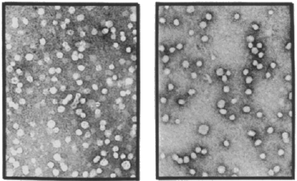

Şekil 8.2: Saflaştırılmış Hepatit B yüzey antijen partiküllerinin elektron mikrografı (130000x). Sol panel insan kan plazmasından sağ panel ise maya hücrelerinden saflaştırılmış S proteini partiküllerini göstermektedir.

Alt ünite aşıları muhtemelen gittikçe daha yaygınlaşacaktır. Bunun farklı nedenleri vardır. i) Aşı ile diğer bir hastalık ajanının bulaşması olasılığı olmadığı için normal attenüe ve ölü aşılardan daha güvenlidir. ii) Yine klonlanmış genetik materyal olarak sürekli hazır olduğu için yeniden üretilmeleri daha kolaydır. iii) Ayrıca daha geleneksel yöntemlerle üretilenlere göre rekombinant aşılar genellikle daha hızlı hazırlanabilirdir. iv) Son olarak rekombinant aşılar geleneksel yöntemlerle üretilen aşılardan çok daha az pahalıdır.

## Genetik Aşılar (Nükleik Asit Aşılar)

Rekombinant ve geleneksel aşılar enfeksiyon hastalıkların karşı savaşta son derece başarılı olmasına rağmen bazı durumlarda üretilmesi zordur. Bununla beraber kavramsal olarak aşı üretimi için yeni yaklaşımlar mümkündür, genetik aşılar olarak da bilinen **DNA aşıları ve RNA aşıları**.

DNA aşıları bireyi aşılamak için doğrudan patojenin genomunu kullanır. Patojenin genomunun tanımlanmış bir bölgesi veya immünojenik proteinleri kodlayan belli genler kullanılır. Hedef genler plazmit veya viral bir vektöre klonlanarak bireylere enjekte edilir. Enjeksiyon sonrasından insan veya diğer bir hayvan hücresine ulaşan DNA ya yıkılır ya da taşıdığı genlerin transkripsiyonu ve translasyonu (ekspresyonu) gerçekleşir. Eğer ekspresyon gerçekleşirse ve üretilen protein immünojenik ise birey patojene karşı etkili bir şekilde aşılanmış olacaktır. Böylece aşı DNA’sı tarafından kodlanan proteine karşı bağışık tepki oluşacaktır. DNA (ve RNA) molekülünün kendisi immünojenik değildir. DNA aşıları güvenli ve ucuz olmaları bakımından avantajlıdırlar.

### mRNA aşıları

mRNA aşıları immünojenik bir polipeptitin üretilerek aşı olarak bireylere uygulanması yerine doğrudan hedef immünojenik polipeptiti kodlayan mRNA molekülünün uygulanması esasına dayalı bir aşı tipidir. Böyle bir aşı elde etmek için hedef polipeptit bölgesini kodlayan DNA molekülü bir plazmit veya diğer tip bir vektöre klonlanır, gerekli manipülasyonlar yapılır ve sonra bu rekombinant DNA bölgesinden in vitro’da mRNA üretilir. In vitro mRNA üretimine geçmeden önce klonlanmış DNA üzerinde gerekli modifikasyonların yapılması gerekir. Sözgelimi polipeptit ribozomlarda sentezlendikten sonra endoplazmik retikuluma, golgi kompleksine ve hücre zarına transferini sağlayacak sinyal ve transit dizilerinin; bu dizilerin olgunlaşma sonrasında uzaklaştırılması için gerekli peptidaz tanıma dizilerinin eklenmesi gibi (Şekil 8.3).

Bu gün için SARS Cov-2 virüsüne karşı geliştirilen iki mRNA aşısı yaygın olarak kullanımdadır: BNT162b2 (Comirnaty, BioNTech-Pfizer) ve mRNA-1273 (COVID-19 Vaccine Moderna, Moderna). Her iki aşının da üretilmesi için kullanılan teknoloji çok benzerdir. Virüsün tam büyüklükteki S proteininin optimum olarak ekspresyonunun yapılabilmesi için kodonlar optimize edilmiştir. Ayrıca protein yapısına özgün sinyal dizisi eklenmiştir. Bu üretilen mRNA molekülleri füzyon öncesinde ve sonrasında konformasyonal değişiklikleri engellemek için iki adet mutasyon içerir.

mRNA aşısı üretim süreci, RNA polimerazın bağlanabileceği bir promotor da içeren bir plazmit içine, hedef DNA molekülünün klonlanması ile başlar (Şekil 8.3). Bakteri hücrelerinde bu rekombinant plazmitin çoğaltımı (amplifikasyonu, çok sayıda kopyasının oluşturulması) yapıldıktan sonra, enzimatik olarak doğrusallaştırılır ve bu doğrusallaştırılmış DNA molekülleri saflaştırılır. Doğrusallaştırılmış ve saflaştırılmış bu rekombinant DNA’dan hedef polipeptiti kodlayan bölgeden *in vitro*’da transkripsiyon gerçekleştirilerek büyük miktarlarda RNA elde edilir. Büyük ölçekte üretim gerçekleştirmek için, geliştirilmiş yeni teknoloji kullanılarak, bu RNA moleküllerinin 5’ uçlarına kep yapısının eklenmesi kritik bir işlemdir.

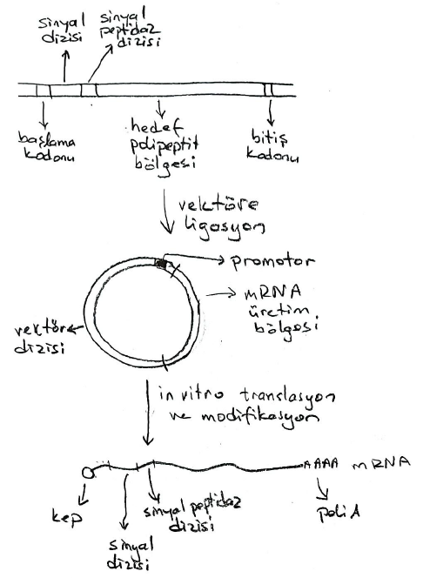

Şekil 8.3: Bir mRNA aşısı üretiminin ana aşamaları.

*In vitro* transkripsiyon sonrasında mRNA saflaştırma basamakları uygulanır. mRNA aşılarının, mRNA’nın stabilitesi ve translasyonun etkinliğini sağlamak üzere 5’ ve 3’ translasyonu yapılmayan dizileri modüle edilir (Şekil 8.4). Ayrıca üridinler RNA stabilitesini artırmak ve spesifik olmayan bağışık tepkiyi azaltmak için N1-metilpseudoüridine (m1Ψ) değiştirilir.

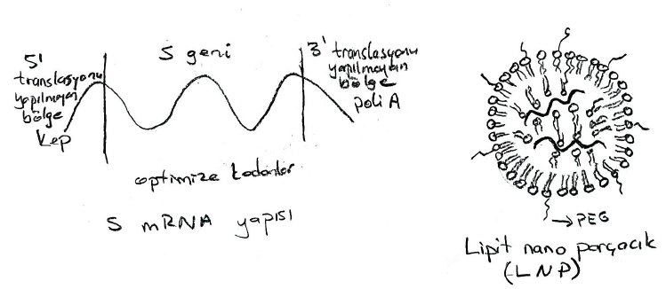

Şekil 8.4: SARS Cov-2 S proteinini kodlayan bir mRNA molekülünün ve bir S polipeptiti içeren lipit nano parçacığının şematik görünümleri.

Aşı uygulaması için mRNA aşıları lipit nano partikülleri (LNP) formunda spesifik lipit kompleksleri şeklinde hazırlanır (Şekil 8.4). Bu LNP yapısı mRNA’yı sadece doku içindeki yıkıma karşı korumaz aynı zamanda hücreye tutunmalarına ve RNA translasyonu için sitoplazma içine salınmalarına da yardım eder. LNP yapısı; fosfolipitler, kolesterol, özel katyonik lipitler ve etilen glikol lipitleri gibi bileşenlerin özel oranlarda karıştırılmasıyla elde edilir.

## Viral Vektör Aşıları

İmmünojenik bir veya daha fazla polipeptiti kodlayan genleri klonlayarak ve memeli hücrelerinde ekspresyonu yapılacak şekilde manipüle ederek DNA aşıları elde edilir. Aşı olarak hazırlanan bu DNA molekülleri eğer memeli hücre çekirdeğine ulaşırsa burada transkripsiyonu ve RNA işleme işlemleri yapılarak mRNA’ya dönüştürüldükten sonra sitoplazmaya geçerek ribozomlarda anijenik polipeptit sentezini yönetir. Çoğu durumda DNA aşılarının hücre çekirdeğine etkili bir şekilde ulaştırılması temel zorluktur. Bu temel zorluğu aşmak üzere DNA molekülünü hücre çekirdeğine taşıyacak sistemlerin geliştirilmesine ihtiyaç duyulur. Bu sistemlerden biri virüs kökenli vektörlerdir.

Bazı virüsler enfeksiyonun başlamasından hemen sonra genomik DNA’larını konak hücrenin çekirdeğine etkili bir şekilde iletirler. Sonrasında genomlarının replikasyonu ve proteinlerini ekspresyonu yapılarak yeni virüs parçacıklarının üretilmesi gerçekleştirilir. Viral enfeksiyon hücre için elbette öldürücüdür; fakat genomlarını etkili bir şekilde çekirdeğe ulaştırıyor olmaları bu virüsleri DNA aşılarının, aşılanacak kişilerin hücrelerinin çekirdeğine taşımak için bir araç yapar. Bunun için virüsün sözgelimi DNA replikasyonunu yürüten fonksiyonu kontrol eden genom bölgesi silinirse böyle bir virüs parçacığı genomunu çekirdeğe iletecek fakat genom replikasyonunu gerçekleştiremeyeceği için viral enfeksiyon devam edemeyecektir. Böyle bir virüs genomuna hazırlanmış bir DNA aşısı (DNA molekülü) eklenirse bu DNA’nın kodladığı polipeptitin transkripsiyonu gerçekleşecek, sonuçta bu hücrede antijenik polipeptit sentezlenecektir. Bu şekilde hedef bir DNA molekülünü hücre çekirdeğine taşımak üzere tasarlanmış enfeksiyon yeteneği yok edilmiş virüslere vektör virüsler denir. Vektör virüs olarak farklı virüs grupları kullanılır. Bunlar arasında adenovirüsler, herpes virüsler, vaksinia virüsleri ve retrovirüsler sayılabilir.

DNA aşılarının hücre çekirdeğine ulaştırılmasında vektör olarak kullanılan virüslerden birisi adenovirüslerdir. İnsan ve maymun adenovirüs suşları bu amaç için geliştirilmişlerdir. Bu virüslerin genomunun E1 bölgesi replikasyondan sorumlu bölgedir. Yine E3 bölgesi de bazı viral savunma fonksiyonların yürütülmesinden sorumlu diğer bir bölgedir. Bu virüsün E1 bölgesine aşı olarak geliştirilmiş DNA molekülü yerleştirildiğinde replikasyon fonksiyonu yok olur ve virüs çoğalamaz (Şekil 8.5a). Böylece bu virüs, çoğalamayan ama genomunu çekirdeğe transfer edebilen bir vektör aşıya dönüşür. Bu adenovirüs vektörü, aşı DNA bölgesiyle beraber genomunu çekirdeğe ulaştırır, sonra aşı DNA bölgesinden antijenik polipeptitin ekspresyonu gerçekleşir. Fakat temel problem çoğalamayan bir virüs parçacığından aşı olarak kullanmak üzere yeterli miktarda üretilmesidir.

SARS Cov-2 için geliştirilen aşılardan birisi ChAdOx1-S (University of Oxford, AstraZeneka) aşısıdır ve modifiye edilerek hazırlanmış maymun adenovirüsü (şempanze adenovirüs Y25) vektör olarak kullanılmıştır. Öncelikle virüsün E1 genom bölgesi silinerek yerine SARS Cov-2 yüzey antijen genini (S geninin) tamamı integre edilmiştir (ChAdOx1-S). Böylece manipüle edilmiş S DNA geni virüs yapısına eklenirken virüsün replike olması ve çoğalması da engellenmiştir. Bu virüsün E3 bölgesi de ayrıca silinmiş ve virüs çoğalmasının engelleniyor olması daha da kesinleştirilmiştir. Böyle bir genoma sahip bir virüs parçacığı normal insan doku kültürü hücrelerinde çoğalamaz. Bunun için viral E1 genini taşıyan hücre hatlarından oluşan doku kültürleri kullanılmıştır (Şekil 8.5b). E1 fonksiyonu, yani viral replikasyon için gerekli enzimler doku kültür hücreleri tarafından genomlarına integre olmuş bir E1 DNA’sı tarafından sağlandığı için bu doku kültürlerinde vektör adenovirüs ChAdOx1-S büyük miktarlarda üretilmiştir. ChAdOx1-S vektör adenovirüsün çoğaltılması için insan embriyonik böbrek hücre hattı olan HEK293 hücre hattı kullanılmıştır. Büyük miktarda vektör parçacıklarının saflaştırılması için, doku kültür hücrelerinin deterjanlarla parçalanması ve diğer hücre bileşenlerinden ve viral RNA’dan saflaştırılması işlemleri gerçekleştirilir.

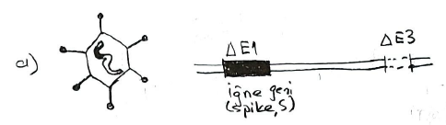

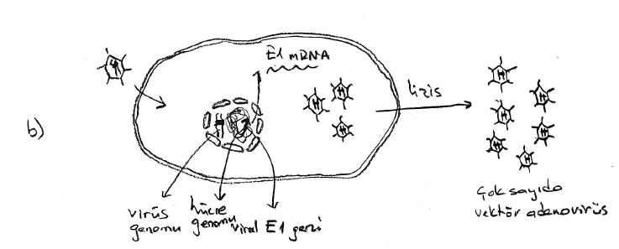

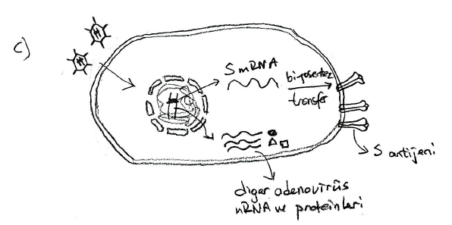

Şekil 8.5: a) E1 ve E3 bölgeleri modifiye edilmiş adenovirüs genomu, b) Vektör adenovirüsün E1 DNA’sı taşıyan hücre hatlarında çoğaltılması ve c) vektör adenovirüsün aşılanan bireyin hücrelerinde SARS Cov-2 S antijeninin üretilmesi ve hücre yüzeyine transferi.

HEK293 hücre hatlarında çoğaltılan ve saflaştırılan ChAdOx1-S vektör aşı kas içine uygulandığında virüsün tutunma ve penetrasyon mekanizmaları yardımıyla sitoplazmaya ve orandan çekirdeğe ulaşır. Replikasyon fonksiyonundan sorumlu E1 bölgesi bulunmadığı için adenovirüs çoğalamaz. Buna karşın E1 bölgesinde yerleşik durumdan S geninin transkripsiyonu gerçekleşir (Şekil 8.5c). Üretilen bu S proteinleri hücre yüzeyinde transfer edilir ve bağışık sistem hücreleri tarafından tanınırlar ve bağışık tepki oluşturulur.

Hücre çekirdeğinde S geninden mRNA üretildiğine göre mRNA aşılarıyla aynı sonuca ulaşıldığı düşünülebilir. Ancak adenoviral vektör aşılar üzerinden mRNA üretilme mekanizması çok daha karmaşıktır. Öncelikle adenoviral vektör DNA’sının çekirdeğe geçmesi, sonra çekirdekte translasyonunun yapılması, yine çekirdekte RNA işleme işlemlerine tabi tutulması ve sitoplazmaya transfer edilmesi gerekir. Yapılan çalışmalar çekirdekte öncü S mRNA’sına alternatif splayslama ve farklı bölgelerden poliadenilasyon işlemlerinin uygulanmış olduğunu göstermektedir. mRNA aşılarında ise sitoplazmaya doğrudan mRNA molekülü ulaşır ve sadece S polipeptiti üretilir.

## Endüstriyel ve Sosyal Boyut

Aşı araştırma ve geliştirme yetişmiş eleman ve büyük yatırım gerektiren bir alandır. Bu nedenlerle aşı endüstrisine yatırım yapan girişim sayısı azdır. Bu girişimcilerin çoğu ABD ve Avrupa orijinlidir. Aşı üretiminin dünyanın daha gelişmiş belli bölgelerine yoğunlaşmış olması salgın şartlarında aşı dağıtımında ayrımcılığa neden olmakta ve özellikle düşük gelirli bölgelere aşı ulaşmasını zorlaştırmaktadır. Sınırlı aşı stoku ve eşit olamayan dağıtım küresel eşitsizliklere neden olmaktadır. Sözgelimi serviks kanserine karşı mevcut insan papillomavirüs (HPV) aşısının hastalık sıklığının daha yüksek olduğu düşük gelirli ülkelere ulaşma oranı %41 iken yüksek gelirli ülkelerde bu oran %83’tür. COVID-19 aşılarının sağlanmasında daha ağır bir eşitsizlik gözlemlenmiştir. Çin, Hindistan ve Breziya gibi ülkelerde aşı araştırma ve geliştirmesine yatırım yapan girişimcilerin sayısı gittikçe artmaktadır.

Yeni bir aşının geliştirilmesi oldukça pahalı ve zaman alan süreçleri içerir. Yeni bir aşı geliştirmenin maliyeti 1991 yılında 231 milyon ABD doları iken 2003 yılında 802 milyon dolara, 2010 yılında da 1 milyar dolara ulaşmıştır. Bu hesaplamalar bütün masrafları içerecek şekilde hesaplanmıştır: olumsuz sonuçlanmış ürün araştırma geliştirme masrafları, lisanslama sonrası klinik çalışmalar ve üretim süreçlerinin iyileştirilmesi. Lisanslama için hazır yeni bir aşı elde etmek için 600-800 milyon dolarlık bir harcamaya ihtiyaç olduğu hesaplanmaktadır. Bir girişim böyle bir ürün için yıllık 100 milyon dolar yatırım yapması durumunda ancak 6-8 yılda ürünü hazır hale getirebilir. Sözgelimi insan papillomavirüs ve rotavirüs aşıları 14-16 yılda tamamlanabilmiştir. (<https://www.ncbi.nlm.nih.gov/pmc/articles/PMC7151793/>)

2021 yılında 141 milyar ABD doları değerinde 16 milyar doz aşı piyasaya sunulmuştur. Bu sayı 2019 yılı pazar hacminin hemen hemen 3 katı (5.8 milyar doz) ve pazar değerinin neredeyse 3.5 katı (38 milyar dolar) kadardır. 2019-2021 yılları arasındaki bu farkı oluşturan ana neden COVID-19 aşılarıdır. Bu durum aşı üretiminin sağlık ihtiyaçlarına bağlı olarak nasıl büyük bir hızla arttığını göstermektedir (<https://www.who.int/news/item/09-11-2022-who-releases-first-data-on-global-vaccine-market-since-covid-19>). Küresel rekombinant aşı pazar büyüklüğü 2021 yılında 8.1 milyar dolar olarak gerçekleşmiştir. 2031 yılında yıllık %11.4’lük bir artışla 24.7 milyar dolara çıkması öngörülmektedir.

# TRANSGENİK BİTKİ VE HAYVAN OLUŞTURMA

**Transgen**, in vitro’da rekombinant DNA teknikleri ile modifiye edilerek genellikle eşey hücresi transformasyonu ile, tekrar bir organizmanın genomuna nakledilmiş bir gendir. **Transgenik organizma** ise genomu dışardan verilmiş bir DNA ile modifiye edilmiş bir organizmadır. Transgenik organizma oluşturulurken genelde üç aşamadan söz etmek mümkün olabilir. **Birinci aşamada** in vitro’da transfer dilmek istenen gen veya genlerin manipulasyonu yapılır. Bu aşamada hedef gene düzenleyici bölgeler, bir veya daha fazla antibiyotik direnç geni ve benzeri genetik işaretleyiciler eklenir. Hedef DNA uygun bir vektöre aktarılarak veya doğrudan doğrusal DNA molekülleri olarak, transfere hazır hale getirilir. **İkinci aşamada** manipule edilmiş hedef geni de taşıyan DNA molekülü genetik yapısı değiştirilmek istenen organizmanın hücrelerine transfer edilir. Konjugasyon, transformasyon, molekül tabancası, virüsler aracılığıyla veya mikroenjeksiyon gibi yöntemlerden biri ile hedef gen hücrelere nakledilir (Şekil 9.1). **Üçüncü aşamada** genetik işaretleyicilerin de yardımıyla transgeni taşıyan bireyler izole edilir.



Şekil 8.1: Hücrelere temel gen transfer yöntemleri.

## Transgenik Bitki Oluşturma ve Biyoteknolojik Uygulamaları

Tarımsal ekonomik önemlerinden dolayı bir çok bitki, daha verimli varyeteler elde etmek üzere genetik analizlere tabi tutulurlar. Rekombinant DNA teknolojisi bu çabalara yeni boyutlar katmıştır. Bu teknoloji kullanılarak geleneksel yöntemlerin aksine sınırsız bir şekilde genomik modifikasyon yapmak mümkündür. Belli bir tür içinde klasik yöntemlerle daha fazla genetik çeşitlilik başarılamamaktadır. Bu gün için diğer bitki, hayvan ve hatta bakteri türlerinden bir bitki türünün bireylerine yeni bir DNA eklemek mümkündür. Bu uygulamalarla genetiği değiştirilmiş organizmalar (GDO) (GMOs, genetically modified organisms) tarım sektöründe yaygın olarak kullanılmaya başlanmıştır. GDO’ların besin endüstrisine girişi, tahmin edilemeyecek sağlık sorunlarına neden olabileceği kaygısıyla bazı toplum kesimleri tarafından tepkiyle karşılanmaktadır. GDO kaygısı, gelecekte, yeni genetik teknolojilerin uygulanmasıyla ortaya çıkacak halk sağlığı, güvenlik, etik ve eğitim konularındaki kompleks tartışmaların sadece bir boyutudur. Ancak her şeye rağmen transgenik bitki teknolojisi, gittikçe yaygınlaşmakta ve hesap edilen olası besin açıklarının kapanması için gerekli bir teknoloji olarak görülmektedir.

Bitki hücrelerinin çoğu totipotenttir, yani bir hücre yeni bir birey oluşturma potansiyeline sahiptir. Dolayısıyla tek bir bitki hücresine bir transgen nakledilerek bir transgenik hücre elde etmek mümkündür. Sonra yeni nesillerde homozigot olarak transgenik olan bireylerin seçimiyle teorik olarak kolayca transgenik bir bitki elde etmek mümkündür. Böyle bir süreçte öncelikle hedefe uygun bir genin in vitro’da manipulasyonu yapılmalı ve sonra bu manipule edilmiş gen veya genler bitki hücrelerine nakledilmelidir. Sonra transgenik bitkiler transgenik olmayanlardan ayırt edilmelidir.

Genetik manipulasyon standart rekombinant DNA işlemleriyle gerçekleştirilir. Sonraki basamak bu rekombinant DNA’nın bir bitki hücresine nakledilmesidir. Bitki hücreleri bakteriler gibi kolay transforme olabilen hücreler değildir. Bu nedenle özel yöntemlerle DNA transferi gerçekleştirilir. Bu yöntemlerden biri Ti plazmit vektörleriyle bitki hücrelerine DNA naklidir. Ti plazmiti bir toprak bakterisi olan *Agrobacterium* *tumefaciens*’in doğal bir plazmitidir (Şekil 9.2a). Bu bakteri bitkilerle temas halinde iken Ti plazmiti üzerinde bulunan Ti DNA’sını bitki genomuna az çok rasgele bölgelere sokar. Ti DNA’sı bitkinin dip kısmındaki hücrelerde tümörleşmeye ve gal denilen dokuların oluşmasına neden olur (Şekil 9.2b).

|  |  |
| --- | --- |
| **a)** | Ti%20palzmit |
| **b)** | Ti%20doğal | | | |

Şekil 9.2: a) Ti palzmitinin fiziksel haritası. b) Ti plazmitinin bitki hücrelerine Ti DNA’sını transferi.

Ti plazmiti bitki hücresine integrasyon fonksiyonunu yürüten genler ve tümör oluşumunu sağlayan diğer genler taşır. Bu plazmitin tümör oluşturan gen bölgeleri çıkarılarak istenen gen bu bölgeye eklenebilir (Şekil 9.3a). Bu tip bir Ti plazmiti bitki hücresi genomuna integre olacak ancak tümör oluşturamayacaktır. Bu yolla istenen gen bitki genomuna transfer edilebilir. Ti plazmitine istenen gen eklenirken bir de genetik marker eklenir ki bu genellikle kanamisin direnç genidir. Hedef genle beraber kanamisin direnç geni de bitki hücresine nakledilir.

Nakil sonrasında bitki hücreleri (genellikle genetik yapısı değiştirilmiş yani rekombinat Ti plazmitini taşıyan *A. tumefaciens* bakterisiyle enfekte edilmiş) kanamisin içeren doku kültürlerinde geliştirilir. Kanamisin dirençli bitki hücreleri önce kalluslar şeklinde kültürlerde yetiştirilir ve sürgün ve kök oluşturmak üzere uyarılırlar. Sonra toprağa transfer edilerek bir bitki olarak gelişmesi sağlanır (Şekil 9.3b). Bu bitkilerin kromozomlarından genellikle birine transgen aktarılır. Dolayısıyla bu gen Mendel kurallarına göre kalıtlanacağı için yeni nesillerde homozigot transgenik bitkiler seçilir.

a) 

b)

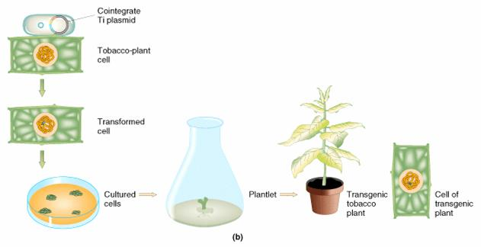

Şekil 9.3: Rekombinant Ti plazmitinin bitki hücrelerine nakli.

Bitki biyoteknolojisinin temel amacı kültür bitkilerinin yeni varyetelerini oluşturmaktır. Bir çok araştırma bitkinin besin içeriğini değiştirmeksizin daha çok ürün veren bitkilerin geliştirilmesine yöneltilmiştir. Böceklere, virüslere, herbisitlere, çevresel streslere ve senessense direnç sağlayan genler farklı tip bitkilere transfer edilmişlerdir. Diğer bazı araştırmalar ise çiçek pigmentasyonu metabolik yolunun manipulasyonu, bitki ürün içeriğinin modifikasyonu ve bitkilerin biyorektör olarak kullanımına yönlendirilmiştir. Bu gün için her iki kategorideki araştırmalar sonucunda onlarca bitki varyetesi tarımsal üretime sunulmuştur. Bu bitkilerden (GDO) elde edilen ürünlerin piyasa payları oldukça önemli bir boyuttadır.

Eğer bir bitki içsel olarak böceklere dirençli hale getirilmek üzere genetiği değiştirilebilirse, üretim sırasında pahalı ve zahmetli insektisit püskürtme uygulaması yapılmadan hasat elde edilebilir. Böyle bir bitki elde etmek üzere *Bacillus thuringiensis* bakterisi tarafından üretilen ve birçok bitki zararlısı böceği öldüren bir toksin geni bitkilere transfer edilmiştir. Transgenik domates bitkileri sera ve tarla şartlarında yetiştirilmiş; insektisit verilerek ve verilmeden doğal ve transgenik bitkilerin bazı böceklere karşı direnci karşılaştırılmıştır. Transgenik bitkilerin yabani tiplerle karşılaştırıldığında böceklere karşı daha dirençli oldukları belirlenmiştir (Çizelge 9.1).

Çizelge 9.1: Yabani tip ve transgenik domates bitkilerinin böcek zararlılarına karşı dayanıklılığı.

|  |  |  |  |  |
| --- | --- | --- | --- | --- |
| **Böcek** | **Zarar gören yabani tip bitkilerin oranı (%)** | | **Zarar gören transgenik bitkilerin oranı (%)** | |
| İnsektisitsiz | İnsektisitli | İnsektisitsiz | İnsektisitli |
| Tütün boynuz kurdu  (*Manduca sexta*) | 47.5 | 3.7 | 1.25 | 0.0 |
| Domates meyve kurdu  (*Heliothis zea*) | 20.1 | Belirlenemedi | 6.4 | Belirlenemedi |
| Domates iğne kurdu  (*Keiferia lycopersicella*) | 99.7 | 95.1 | 94.2 | 80.4 |

Bitkiler kolay gelişir ve büyük miktarlarda biyomas (canlı kütle) oluşturur. Bu düşünülerek bitkilerin büyük ölçekte proteinler ve kimyasallar üretmek üzere kullanılıp kullanılamayacağı düşünülmeye başlanmıştır. Bu ürünlerin üretilmesinde kullanılan rekombinant bakteriler büyük reaktörlerde üretilir ve işlemlerin yürütülmesinde çok deneyimli ve iyi yetişmiş uzmanlara ve pahalı bir donanıma ihtiyaç duyulmaktadır. Bunun yerine eğer amaca uygun transgenik bitkiler oluşturulabilirse bu ürünler daha kolay ve büyük ölçekte muhtemelen daha ucuza üretilebilecektir. Fakat bu durumda daha kompleks bir genetik manipulasyon ve karakterizasyon çalışmasına ihtiyaç vardır. Bazı küçük ölçekli denemelerde transgenik bitkiler oluşturularak monoklonal antikorlar, fonksiyonel antikor fragmentleri ve biyoyıkımı mümkün plastik benzeri bir polimer olan polihidroksibütirat üretimi sağlanmıştır. Bu tip uygulamaların gelecekte çok daha uygulanabilir hale geleceği ve biyoteknolojik ürün piyasasında önemli bir paya ulaşacağı açıktır.

## Transgenik Hayvan Oluşturma ve Biyoteknolojik Uygulamaları

Hayvanların evcilleştirilmesinden bu yana daha verimli ırklar elde etme çalışmaları sürdürüle gelmiştir. Nesiller boyu süren seçici çiftleştirmelerle süt üretimi, yün özellikleri, kilo kazanma oranı ve yumurtlama sıklığı gibi karakterleri bakımından genetik olarak daha verimli soylar elde etme çalışmaları sürdürülür. Elde edilen daha verimli soylarda meydana gelecek herhangi bir genetik değişikliği düzeltmek için yeniden nesiller boyu süren çalışmalar gerekir. Ayrıca bu klasik yollarla yapılan seçim belli bir sınırın ötesinde iyileştirmelere izin vermemektedir. Yakın zamana kadar bu seçici iyileştirme evcil hayvanların genetik olarak iyileştirilmesi için tek yoldu. Ancak transgenez (transgenik organizma elde etme süreci) yöntemlerinin hayvanlara da uygulanabilir hale gelmesinden sonra genetik yapısı modifiye edilmiş belli hayvan ırklarının oluşturulması mümkün olmuştur.

Gerçekte bitkilerle hayvanlarda transgenez işlemleri benzerdir. Fakat bitkisel hücrelerle hayvansal hücreler arasında temel bir fark vardır: Bitki hücrelerinin hemen tamamı totipotent iken hayvan hücreleri ancak embriyonik gelişmenin çok erken safhalarında tamamen totipotenttir. İleri hayvanların vücut hücreleri totipotent değildir. Dolayısıyla transgenik bir hayvan elde etmek için ya yumurtaya gen naklinin yapılması gerekir yada germinal hücre hatlarına ex vivo’da transgen eklenerek geri hayvana implante edilmesi gerekir. Normal ve kök hücre halindeki vücut hücrelerine aktarılan genler sadece o bireyde varlığını sürdürecek yeni nesillere aktarılmayacaktır. Şekil 9.4’de bu üç tip gen transfer yöntemi model organizmalardan farelerde şematik olarak gösterilmiştir. Döllenmiş yumurtaya nakledilen transgen ilgili bireyde heterozigot veya homozigot olarak temsil edilecektir. Eğer heterozigot olarak temsil edilirse sonraki nesillerde homozigot transgenik bireyler taranarak izole edilir. Germinal gen naklinde ex vivo’da erken embriyonik safhalardaki hücrelere gen nakli yapıldıktan sonra erken safhalardaki embriyoya bu hücre implante edilir. Bu transgenik hücrenin soyundan gelen hücrelerden farklılaşan doku ve organlar (eşey dokuları da olabilir) transgenik olur. Somatik gen naklinde ise organizmadan alınan hücre ex vivo’da transgenik yapıldıktan sonra geri vücuda nakledilir. Bu hücreler vücudun belli bölgelerinde çoğalarak transgenik somatik dokular oluştururlar.

Hayvanlarda transgensis insan gen ekspresyonunun anlaşılması, genetik hastalıklar için hayvansal model sistemlerin geliştirilmesi gibi bilimsel amaçlarla yoğun bir şekilde kullanılmaktadır. Ayrıca transgenik memeli hayvanların süt bezlerinden süt içinde salgılanacak farmasötik önemi olan proteinlerin üretilmesi de mümkün olmaktadır. Transgenik memelilerin meme bezleri bir çeşit ilaç fabrikası gibi algılanmaktadır. Transgenesis için meme bezlerinin seçilmesinin bazı nedenleri vardır. Süt üretimi süreklidir, büyük miktarlarda vücut sıvısı olarak salgılanır ve hayvana zarar vermeden sık aralıklarla elde etmek mümkündür. Meme bezlerinden salgılanıyor olasından dolayı istenen proteinin hayvana zarar verici bir protein olmaması gerekir. Ayrıca hedef proteinin bu hayvanlarda, insanlarda fonksiyon yapacak fonksiyonel forma dönüştürülme olasılığı daha yüksektir. Süt içindeki protein sayısının nispeten az olmasından dolayı hedef proteinin arıtımı da kolaydır.



Şekil 9.4: Model hayvansal orgazimalardan farede farklı hücre hatlarına gen transferi.

Transgenik hayvan oluşturmanın bir uygulama alanı bitkilerde olduğu gibi hastalıklara dirençli hayvanlar elde etmektir. Farmasötik ürünlerin hayvanlarda üretilmesi bitkilerde ve mikroorganizmalarda üretilmesinden daha avantajlıdır. Çünkü bazı kan pıhtılaşma enzimleri gibi insan proteinleri, bakteriler ve bitkilerde doğru bir şekilde fonksiyonel formlarına dönüştürülememektedir. İnsana daha yakın olduklarından hayvansal modeller daha uyumlu fonksiyonel ürünler üretiminde daha kullanışlıdır. Bu gün için meme bezlerinden salgılanacak ürünler üretilmek üzere bazı genler manipule edilmiş durumdadır: -1-antitripsin (akciğer hastalıkları tedavisinde) koyunda, doku plazminojen aktivatör (pıhtıların açılmasında) keçide üretilmiştir. Araştırma ve ticari amaçlar için transgenik hayvan oluşturmanın biyoteknolojide önemli bir alan olarak kalmaya devam edeceği muhtemel görülmektedir.

Hayvanlarda organizma klonlama son yıllarda fazla popüler ve magazinsel bir konudur. Bu uygulamanın temeli bir bireye ait tercihen embriyolojik gelişimini tam olarak tamamlamamış bir vücut hücresinin çekirdeğinin, çekirdeği uzaklaştırılmış aynı türe ait bir yumurta hücresine implantasyonudur. Bu implantasyon sonucunda yumurta hücresinin içeriğinin verici hücrenin kromozomlarını totipotent özelliğe dönüştürmesi umulur. Eğer bu gerçekleşirse bu diploit hücre zigot gibi davranır ve ergin bir birey oluşur. Bu bireyin genetik içeriği çekirdeği veren verici bireyin genetik içeriği ile aynıdır, yani bu bireyler birbirlerinin klonudurlar. **Organizma klonlama** olarak adlandırılabilecek bu işlem bir çeşit uygulamalı embriyoloji olup moleküler klonlama süreçlerinden tamamen farklı bir uygulamadır. Bu yöntemle bu gün (insanın da dahil olduğu söylenen) bir çok organizmanın klonlanması çalışmaları yürütülmektedir. Koyunlarda olduğu gibi bazı başarılar sağlandıysa da, bu yöntemle organizma klonlama konusunda kat etmemiz gereken daha çok uzun bir yolun olduğu bir gerçektir.

## İnsan Gen Tedavisi

İnsanlarda yumurta veya germ hücrelerine gen naklinin yapılmaması genel bir mutabakattır. Bu nedenle transgenik bir insandan söz etmemek gerekir. Bunun yanında insan somatik hücrelerine gen nakli yapılabilmektedir. İnsan vücut hücreleri herhangi bir ürün üretmek üzere kullanılamaz. Dolayısıyla somatik gen naklinin kabul edilebilir tek uygulaması genetik hastalıkların tedavisidir. Bu uygulamada temel amaç bozuk (mutant) bir genin yerine bu genin yabani tipini nakletmektir. Sadece vücut hücrelerine gen nakli mümkün olduğuna göre belli bir hastalığın görüldüğü normal fonksiyonunu yürütmesi gereken dokulardaki hücrelere gen nakli yapmak gerekir. Sözgelimi, kemik iliği veya dalak hücrelerine gen nakledilerek, bağışıklık sistem bozukluğuna neden olan bir genetik hastalığın tedavisi mümkün olabilir.

Böyle bir uygulamada bozuk genin normal formu klonlanır, gerekli manipulasyonlar yapıldıktan sonra uygun bir vektöre aktarılır. İnsanlarda genellikle viral vektörler gen transfer araçları olarak kullanılır. Yaygın olarak kullanılan bu vektörlere retroviral vektörler, adenovirüs vektörleri ve herpes simpleks vektörleri örnek verilebilir. Ayrıca mikroenjeksiyon, elektroporasyon ve molekül tabancası (biyolistik) yöntemleri de uygulanmaktadır. Bu yöntemlerden biri uygulanarak yabani tip gen hedef hücreye transfer edilir.

İnsanlarda somatik hücre gen tedavisi uygulanan ilk hastalık “ağır kombine bağışık yetmezlik hastalığı”dır (SCID). Bu hastalık çekinik bir mutasyonla oluşur ve immün sistem hücrelerinin bir tipi fonksiyonel bir adenin deaminaz (ADA) enziminin yokluğu nedeniyle oluşamaz. SCID bireyler herhangi bir bağışık tepki oluşturamazlar ve maruz kalacakları herhangi bir enfeksiyon sonucu ölürler. Bu bireylerde kemik iliğinden alınmış kök hücrelere ex vivo’da retroviral vektöre bağlı yabani tip ADA geni eklenir. Transgenik olan bu kök hücreler (geni tedavi edilmiş hücreler!) tekrar geri hasta bireyin kemik iliğine nakledilir. Nakledilen bu kök hücrelerden fonksiyonel ADA enzimi sentezlenir. Kemik iliğindeki hücrelerin tamamı transgenik değildir ancak az sayıda da olsa transgenik hücrelerden oluşan savunma hücreleri bağışıklığın oluşmasını sağlamaktadır. Bu tedavi belli aralıklarla tekrarlanmak zorunda da olsa başarıyla uygulanmakta olan bir gen tedavisidir.

Retroviral vektörler bazen tahmin edilmedik genom bölgelerine yerleşebilmekte ve bu bölgelerde mutasyonlara neden olabilmektedirler. Ex vivo somatik hücre gen tedavisi gören bazı bireylerin kansere yakalanması bunu göstermektedir. Ayrıca retrovirüsler gelişmeyen hücrelere saldırmadığından, bu vektörlerle sadece gelişen ve bölünen hücrelere gen nakli yapılabilmektedir. Retroviral vektörlerin kullanılamadığı durumlarda daha uygun bir vektör olarak adenovirüs vektörleri kullanılır. Bu virüsler akciğer yüzey epiteli hücrelerini enfekte eder. Virüs hücrede kromozoma integre olmaz, otonom olarak kalır. Bu durum istenmeyen gen bölgelerine integrasyon problemini ortadan kaldırır. Ayrıca bu vektörler (vektör olarak kullanılan adenovirüsler) gelişmeyen hücrelere de saldırırlar ancak enfekte ettikleri doku sayısı sınırlıdır. Bu tip vektörler sistik fibroz hastalığının gen tedavisi çalışmalarında kullanılmaktadır.

Teknik gelişmelerle aşılacağına inanılsa da insan somatik hücre gen tedavisinde bazı zorluklar vardır. Bunlardan biri belli bir hastalığın tedavisinde transgeni doğru dokuya taşıyacak taşıyıcı sistemin nasıl doğru bir şekilde hedefe yönlendirileceğidir. Bir diğeri sürekli olarak ekspresyonu yapılacak bir transgenin nasıl oluşturulacağıdır. Yine potansiyel zararlı yan etkilerin nasıl engelleneceği diğer bir zorluktur. İnsan somatik hücre gen tedavisi araştırılmalarında bu ve benzeri problemlerin aşılmasına yönelik çalışmalar devam etmektedir.

# BİYOTEKNOLOJİK UYGULAMALARIN ETİK BOYUTU

Rekombinant DNA teknolojisinin olumlu sosyal etkilerine rağmen, gen klonlama ve diğer uygulamalarının bazı tehlikeleri de olabilir. Birçoğu henüz yeterince dile getirilmediyse de bir organizmanın genetik olarak değiştirilmesi ciddi bilimsel ve felsefi problemlerin oluşmasına neden olmaktadır. Burada tartışmalardan bazıları özetlenecektir.

İlk kaygılar tehlikeli genler taşıyan *E. coli* ve diğer genetik olarak manipule edilmiş organizmaların laboratuvardan kaçarak yaygın enfeksiyonlara neden olacağı yönünde idi. Bu kaygılar rekombinant DNA araştırmaları için özel düzenlemeler getirerek en aza indirilebilmektedir. Deneyimli araştırıcıların çalıştırılması, daha kontrollü laboratuarların kullanılması, doğada yaşayamayacak kadar zayıflatılmış ve konjugasyon gerçekleştiremeyen konak hücrelerin kullanılması gibi. Sonradan bu konuda başlangıçtaki kadar çok kaygı duyulmasının gereksiz olduğu anlaşılmıştır. Tıbbi, tarımsal ve ilaç uygulamaları sıkı bir şekilde denetlenmektedir. Endüstriyel rekombinant DNA uygulamaları ise nispeten daha az denetim altında bulunmaktadır.

Rekombinant DNA teknolojisinin insanlarda kullanılması ahlaki sorunlar yaratmaktadır. Ciddi genetik hastalıkların tedavisine yönelik somatik hücre gen tedavisi çalışmaları nispeten kabul görebilmektedir. İnsan yumurtasına veya embriyolarına bozuklukları (mutasyonları) düzeltmek veya arzu edilen bazı karakterleri kazandırmak için gen nakli, çok daha ciddi bir sorun olarak karşımıza çıkmaktadır. Her ne kadar insan eşey hatlarına gen nakli genel bir mutabakat olarak yasaklanmışsa da bazıları tarafından bu yasağın delinebileceği daima bir olasılık olarak karşımızdadır. Diğer organizmaların da eşey hatlarına gen nakli konusunda aynı kaygılar geçerlidir. Bunun, insan aktivitelerine bağlı olarak halen sınırlandırılmakta olan biyoçeşitliliği daha da sınırlayacağı ortadadır. Ayrıca bazı ülkeler doğal olarak oluşmamış olan bu transgenik organizmaların patentlenebileceğine karar vermiş durumdadır.

İnsan genom projesiyle insan genomunun moleküler yapısı ortaya çıkarılmıştır. Böylece, hekimler, hastalığın oluşmaya başlamasından önce genetik bir bozukluğu belirleyerek tedavi yöntemleri uygulayabilmektedirler. Bu durum çeşitli ikilemlerin doğmasına neden olmaktadır: İlgili kişiye durumu söylenmeli mi? Kişiler düzeltilemeyen bir bozukluğa sahip olduklarını bilmek isterler mi? Bu kişilerin işverenleri ve sigorta şirketleri problemi öğrenirlerse ne olur? Çalışanlar işlerini ve sigortalarını kaybedebilirler. Pratikte gizlilik konusu yaşamsaldır, özellikle de eğer genetik veri tabanları oluşturulursa. Genetik bozukluğu olan bebeğe sahip olacağı belirlenen ebeveynler, sağlık ve sosyal güvenlik sisteminin yükünü artırmamak için, kürtaj yönünde baskı görebilirler. Açık bir şekilde modern biyomedikal teknoloji hem korkuları hem de ümidi bir arada taşımaktadır. Genetik tarama teknolojisinin hızla gelişmesine rağmen toplum henüz bunun sonuçlarıyla tam olarak yüzleşmemiştir.

Önemli anlaşmazlıkların yaşandığı diğer bir alan da rekombinant organizmaların tarımsal uygulamalarda kullanılmalarıdır. Rekombinant organizmaların yeterince risk değerlendirmesi yapılmadan doğaya bırakılmasının ekosistemleri tahrip edeceği dile getirilmektedir. Yabancı organizmaların girdikleri ekosistemleri tahrip ettiği gözlemleri, bu kaygıları artırıcı yöndedir. Esas kaygı transgenik bitkilerle virüsler ve diğer bitkiler arasındaki doğal gen naklidir. Bir virüse dirençli olan bir transgenik bitkinin genomu, bulaşıcı diğer bir virüs genomuyla integre olduğu durumda çok daha tehlikeli bir hale gelecektir. Virüslere, zararlı böceklere ve herbisitlere direnç genleri transgenik bitkilerden zararlı otlara aktarılabilir. Diğer potansiyel problemler eleştirileri kaygılara dönüştürmektedir. Sözgelimi böcek öldüren virüsler tahmin edilenden çok daha fazla böceği öldürebilir. Bir virüse yerleştirilmiş toksin geni diğer virüslere de aktarılabilir. GDO gıdaları tüketicilerde yıkıcı alerjik reaksiyonlara neden olabilir. Bu konudaki tartışmaların şiddetli olmasının nedeni çok sayıda rekombinant organizmanın halen pazarda olmasıdır. Şu ana kadar önemli bir ekolojik ve sağlık problemi gözlenmemiştir. Buna rağmen GDO’lara karşı daha sıkı kontrollerin gelmesi yönünde baskılar vardır. Avrupa’da GD besinleri yaygın olarak üretilmez ve tüketiciler de bu ürünlere ilgi göstermemektedir. Bazı ABD şirketleri de toplumsal tepkileri göz önüne alarak GD besin üretimini durdurma yoluna gitmiştir.

Her yeni teknolojide olduğu gibi rekombinant DNA teknolojisinin de kötüye kullanılma potansiyeli daima mevcuttur. Bu noktada konu biyolojik silah ve terörizmde genetik mühendisliğinin kullanılmasıdır. Her ne kadar bu teknolojinin yeni biyolojik silahlar üretmek için kullanılmayacağı uluslar arası bir mutabakat ise de, bu bilgi kullanılarak kolayca yeni tip biyolojik silahların üretilmesi mümkündür. Rekombinant DNA teknolojisi kullanılarak üretilen etkili aşılar saldırganların kendilerini ve sivil populasyonları koruyabilir. Büyük miktarda toksin üreten bakteriler veya yüksek virülensli viral ve bakteriyel suşların üretilmesinin nispeten kolay olmasından dolayı küçük ülkelerin ve hatta küçük terörist organizasyonların bile biyolojik silah üretmesi mümkündür. Bir çok bilim insanı ve diğer insanlar büyük güçler tarafından yürütülen askeri rekombinant DNA araştırmalarının artışından kaygı duymaktadır.

# KAYNAKLAR

1. Griffiths, A.J.F., Wessler, S.R., Lewontin, R.C., Gelbart, W.M., Suzuki, D.T., Miller, J.H. (2004). **Introduction to Genetic Analysis.** W. H. Freeman and Company, New York.
2. Prescott L.M., Harley J. P. ve Klein, D.A. (2002). **Microbiology**. Beşinci Baskı. McGrow-Hill, New York.
3. Madigan M.T., Martenko J.M. ve Dunlap P. V. ve Clark D. P. (2009) **Brock** **Biology of Microorganisms.** Onikinci Baskı. Pearson Benjamin Cumming, San Fransisko.
4. Glazer A.N., Nikaido H. (1995). **Microbial Biotechnology.** Freeman & Company, New York.
5. Nicholl D.S.T. (1995). **An Introduction to Genetic Engineering.** Chambridge University Press, Chambridge.
6. Glick B.R., Pasternak J.J. (1994) **Molecular Biotechnology. Principles and Applications of Recombinant DNA.** ASM Press,Washington DC.
7. Old R.W., Primrose S.B. (1992). **Principles of Gene Manipulation. An Introduction to Genetic Engineering.** Blackwell Scientific Publications, Oxford.
8. Brown T.A. (1991) **Gene Cloning. An introduction**. Chapman & Hall, London.
9. Taylor J. (1991). **Micro-Organisms and Biotechnology**. Macmillan, London.
10. Canbaş A. (2010) **Fermente Alkollü İçecekler.** **Gıda Biyoteknolojisi.** Ed. N. Aran. s. 279-308, Nobel Yayın Dağıtım, Ankara
11. Williams J.G., Patient R.K. (1991). **Genetic Engineering.** IRL Press, London
12. Erlich H.A. (1989). **PCR Technology. Principles and Applications for DNA Amplification.** Stockton Press, New York.
13. Sambrook J., Fritsch E.F., Maniatis T. (1989). **Molecular Cloning: A Laboratory Manual.** Cold Spring Harbour Laboratory Press, Cold Spring Harbour, New York.
14. Heinz, F. X., and Stiasny K. (2021). **Distinguishing features of current COVID-19 vaccines: knowns and unknowns of antigen presentation and modes of action.** *npj Vaccines* 6.1, 104.
15. Hilleman, M. R. (1987). **Yeast recombinant hepatitis B vaccine.** *Infection*, *15*(1), 3-7.
16. Valenznela, P., Medina, A., Rutter, W. J., Ammerer, G., Hall,B. D. (1982). **Synthesis and assembly of hepatitis B virus surface antigen particles in yeast.** Nature 298, 347-350.